一般社団法人レーザー学会

学術講演会第３９回年次大会　報告書

会期：２０１９年１月１２日（土）〜１４日（月）

会場：東海大学 高輪キャンパス

２０１９年３月

第３９回年次大会実行委員

**目 次**

第Ⅰ章

1. 第39回年次大会概要

2. 実行組織

2.1 年次大会組織委員会

2.2 年次大会実行委員会

2.3 年次大会プログラム委員会

3. 大会全体スケジュール

第Ⅱ章

1. 第37回年次大会開催報告

第Ⅲ章．各委員会からの報告

1. プログラム委員会報告

1.1 講演会概要

1.2 講演件数等

2. 現地実行委員会報告

2.1 総務係

2.2 会計係

2.3 受付係

2.4 会場係

2.5 アルバイト係

2.6 懇親会係

2.7 広報係

2.8 事務局

………　３

………　５

………　５

………　６

………　７

………　９

………１３

………１６

………１７

………２７

………３４

………３６

………４１

………４３

………５０

………５２

第Ⅰ章

１．第39回年次大会概要

１．会　期： 2019年1月12日（土）～14日（月）

２．会　場： 公開特別講演，シンポジウム，招待・一般・ポスター講演　：　東海大学 高輪キャンパス

　　　　　　〒108-8619　東京都港区高輪2-3-23　https://www.u-tokai.ac.jp/about/campus/takanawa/

懇親会場　：　シェラトン都ホテル東京　宴会場「醍醐西」（東京都港区白金台）

３．主　催 ：一般社団法人レーザー学会

４．共　催 ：　東海大学

５．大会の概要

　下記のとおり，公開特別講演，シンポジウム，招待講演，一般講演およびポスター講演を実施．

(1)公開特別講演（順不同，仮題含む）：　1月13日（日）　15:00～17:15　3件　※一般の方にも無料公開．

迫　宏氏　　　株式会社アマダホールディングス　上席執行役員技術研究所長

　　　　　講演題目　　　　「レーザー加工とモノづくり　～シートメタル加工の変遷と展望から～」

田口かおり氏　東海大学創造科学技術研究機構　特任講師

　　　　　講演題目　　　　「美術作品の保存修復における光学調査の射程

　 ～ヴィンセント・ヴァン・ゴッホの油画をめぐる新発見を中心に～」

木村俊一氏　　株式会社ニコンインステック　　取締役 兼 社長執行役員

　　　　　講演題目　　　　「光学・精密・測定技術による社会への貢献」

(2)シンポジウム（順不同） ：　1月12日（土）～14日（月）

1. ドレスト光子による技術変革　-光科学のオフシェルへのパラダイムシフト-

<協賛>　（一社）日本応用数理学会応用カオス部会，（一社）日本光学会

2. 加速する自動車・移動体へのレーザー応用

<協賛>　可視光半導体レーザー応用コンソーシアム，（公社）自動車技術会，（一社）日本光学会

3. 高平均出力レーザーの活躍する科学技術

4. 【日本光学会ジョイントシンポジウム】揺らぐ媒質を伝搬する光の乱れの理解とその克服による未来

<協賛>　自然科学研究機構分野融合型共同研究事業

5. 【日本光学会ジョイントシンポジウム】研究開発・商品開発・市場開拓でのダイバーシティー

6. 固体におけるアト秒・強光子場科学の最前線

<協賛>　（一社）電子情報通信学会 超高速光エレクトロニクス研究会，強光子場科学研究懇談会

7. スマートレーザー加工を牽引する光源・プロセス技術

<協賛>　（一社）電気学会「持続可能な社会と先端技術を支えるレーザプロセシング技術」第二期調査専門委員会，(国研)新エネルギ－・産業技術総合開発機構（関連プロジェクト：「高輝度・高効率次世代レーザー技術開発」）

8. 光周波数コム光源デバイスの多様化

<協賛>　（一社）電子情報通信学会 超高速光エレクトロニクス研究会

9. 人工構造による光機能制御の新展開

<協賛>　（公社）応用物理学会フォトニクス分科会，（一社）日本物理学会，（一社）日本光学会

10. 超低損失、超高耐性時代の材料、デバイス

<協賛>　（公社）応用物理学会フォトニクス分科会

11. 高速・大容量光伝送に向けた集積化光送受信デバイスの最新動向

<協賛>　（一社）電子情報通信学会 エレクトロニクスソサイエティ

12. ラマン分光イメージング法の最先端バイオ・医学応用

<協賛>　（特非）日本レーザー医学会，（公社）日本生体医工学会

13. 光・レーザー治療の新展開：基礎と臨床

<協賛>　（特非）日本レーザー医学会，（公社）日本生体医工学会

14. 光音響イメージング技術の新展開

<協賛>　（公社）日本超音波医学会，（特非）日本レーザー医学会，（公社）日本生体医工学会

(3)招待講演　 ：　ご講演時間　１件25分，質疑討論5分 （1月12日（土）～14日（月））

(4)一般講演　 ：　ご講演時間　１件12分，質疑討論3分 （1月12日（土）～14日（月））

(5)ポスター講演 ： 1月13日（日）・14日（月）昼　併設展示会場にて実施予定

(6)懇 親 会　 ：　 1月13日(日)18:00〜　（有料）

(7)併設展示会　 ：　「Laser Solution 2019」 （大会期間中同時開催）　：入場無料

(8)特別企画　企業見学　　：大会参加者限定，無料

(9)参 加 費　　 ：　大会参加費

　 　正会員および賛助会員：事前登録12,000円（当日16,000円）

　/学生：事前登録3,000円（当日5,000円）

　 非会員：事前申込17,000円（当日20,000円）

/学生：事前登録5,000円（当日7,000円）

懇親会参加費

　　一般：事前登録6,000円（当日8,000円）

　　学生：事前登録3,000円（当日4,000円）

※事前登録期間は2018年9月3日（月）から12月7日（金）17：00まで

　　http://lsj-nenkai.net/の「参加申込み」より

(10)予 稿 集　　：　参加費に含まれる

６． 一般講演・ポスター講演募集要領

６.１ 申込要領申込みはWebを利用．一般講演登壇者参加者はレーザー学会正会員，学生会員，賛助会員に限る．

またポスター講演参加者はレーザー学会学生会員に限る．発表予定者で非会員の方は，入会手続き後にお申込みいただく．（入会手続きは学会ホームページにて

：URL: http://www.lsj.or.jp/LSJHP/LSJhtml/LSJHP04(Admission).html）

**※**申込みについて**：** 2018年8月20日（月）より申込み受付．

６.２ 予稿原稿作成・提出要領

大会ホームページ（http://lsj-nenkai.net/）にて案内．

ポスター講演の参加者は予稿原稿のほか，当日にポスターを持参．

（ポスターボードサイズは　90cm×180cm．この範囲内で準備のこと．）

６.３ 申込・予稿原稿締切

申込期限　　2018年 9月21日（金）　　　　　　予稿原稿提出期限　　2018年10月12日（金）

６.４ ポスター講演の表彰

ポスター発表のうち，優秀な発表を行った学生に対し「優秀ポスター発表賞」を贈呈する．

６.５ お問い合わせ先

〒565-0871　大阪府吹田市山田丘2-6　　一般社団法人レーザー学会　第39回年次大会実行委員会事務局

（TEL：06-6878-3070 FAX：06-6878-3088　 Email: [lsj-admin@lsj.or.jp](mailto:lsj-admin@lsj.or.jp)）

２．実行組織

２．１　年次大会組織委員会

|  |
| --- |
| 委 員 長 レーザー学会会長 久間和生　　（国研）農業・食品産業技術総合研究機構 |
| 副委員長 同　副会長 神成文彦　　慶應義塾大学 |
| 副委員長　　　同　副会長 阪部周二　　京都大学 |

委　員

山本和久　　　　 大阪大学

畑中秀和　 　　　ウシオ電機株式会社

横谷篤至　 　　　宮崎大学

杉浦博明 三菱電機株式会社

美濃島 薫 電気通信大学

米田仁紀 電気通信大学

２．２　年次大会実行委員会

実行委員会委員長（兼 募金委員長） 大越昌幸　 防衛大学校

同　副委員長 伊澤　淳 （株）ＩＨＩ

同　顧問 山口　滋 東海大学

同　顧問 阪部周二　 京都大学

プログラム委員長 杉岡幸次 理化学研究所

同　副委員長　　　　　　　　　　　　　　　　　　 三沢和彦　　 東京農工大学

同　副委員長　　　　　　　　　　　　　　　　　　 小林洋平　　 東京大学

担当理事/展示会実行委員長 山本和久 大阪大学

展示会事務局長 大澤哲夫 (株)オプトロニクス社

同　委員 三島滋弘 (株)オプトロニクス社

同　顧問 上野直樹 (株)オプトロニクス社

現地実行委員：

|  |  |
| --- | --- |
| 総務係 主査 佐藤正健　（産総研）  副査 宮地悟代 （東京農工大）  委員 石川善恵 （産総研）  委員 宇野和行 （山梨大）  委員 吉田　剛 （防衛大）  会計係 主査 坂井哲男　（東芝）  副査 欠端雅之 （産総研）  委員 江藤修三　（電中研）  受付係 主査 斎藤徳人　（理研）  副査 湯本正樹　（理研）  委員 村上武晴　（理研） | 会場係　　　主査 高山佳久　（東海大）  　副査 遊部雅生　（東海大）  　委員 藤川知栄美　（東海大）  ｱﾙﾊﾞｲﾄ係 主査 鄭　和翊　　（東海大）  　副査 田邉孝純　（慶應義塾大）  　委員 松尾繁樹　（芝浦工大）  懇親会係 主査 立崎武弘　（東海大）  　副査 和田裕之　（東京工大）  広報係　 　主査 永田　豊　　（理研）  　副査 川内聡子　（防衛医大）  　委員 戸倉川正樹 （電気通信大） |

２．３　年次大会プログラム委員会

Ａ．レーザー 主　査 板谷治郎　（東京大)

物理・化学 副　査 藤　貴夫　 (分子研)

委　員 峰本紳一郎（東京大）

委　員 神田夏輝　（東京大）

委　員 宮丸文章　（信州大）

委　員　 宮島顕祐 （東京理大）

委　員　 渡邉紳一　（慶應義塾大）

委　員　 増子拓紀 （ＮＴＴ）

委　員　 藤本正俊　（浜松ホトニクス）

Ｂ．レーザー 主　査 　高田英行　(産総研)

装置 副　査　 石澤　淳　（ＮＴＴ）

委　員　 庄司一郎　（中央大）

委　員　 白川　晃　(電気通信大)

委　員 　湯本正樹 （理研）

委　員 　関根尊史　（浜松ホトニクス）

Ｃ．高強度・ 主　査 鍋川康夫　(理研)

高エネルギー 副　査 三浦永祐　（産総研）

レーザー応用 委　員 時田茂樹 （大阪大）

委　員 森　道昭　（量研機構）

委　員 犬伏雄一　（高輝度研）

委　員 小栗克弥　（物質研機構）

Ｄ．レーザー 主　査　 奈良崎愛子　(産総研)

プロセシング 副　査 　宮地悟代　（東京農工大）

委　員　 長谷川智士　（宇都宮大）

委　員 　小幡孝太郎　（理研）

委　員　 和田裕之　（東京工大）

委　員　　浅川雄一　（ﾚｰｻﾞｰｼｽﾃﾑ）

Ｅ．レーザー 主　査　 美濃島　薫 (電気通信大)

計測 副　査　 塩田達俊　(埼玉大)　 （東海大）

委　員　 石橋爾子　(ネオアーク）

　 委　員　 大久保　章　(産総研）

委　員　 田中洋介　（東京農工大）

委　員　　水野洋輔　（東京工大）

Ｆ．光機能材料 主　査　 芦原　聡　(東京大)

デバイス 副　査　 片山郁文 （横浜国大）

委　員　 早瀬潤子　(慶應義塾大)

委　員　 久保　敦　（筑波大）

委　員　 宮本智之　（東京工大）

委　員 　枝村忠孝　（浜松ホトニクス）

委　員 　栗村　直　（物質研機構）

Ｇ．光通信 主　査　 小川憲介　(東京工大)

副　査　 菅野敦史 （情通研機構）

委　員　 石井紀代　(産総研)

委　員　 望月敬太　（三菱電機）

委　員　 佐藤功紀　（古河電工）

委　員　 愛川和彦　（フジクラ）

委　員　 吉永弘幸　（住友電工）

委　員　 谷澤　健　（玉川大）

委　員　 中津原克己　（神奈川工大）

Ｈ．光情報 主　査　 早崎芳夫　(宇都宮大)

処理 副　査　 赤尾佳則　(科学警察研)

委　員 　吉川宣一　(埼玉大)

委　員　 中村友哉　（東京工大）

委　員 　夏　鵬　 　（産総研）

委　員　 角江　崇　（千葉大）

委　員　 田辺綾乃　（シチズン時計）

Ｉ．レーザー 主　査　 佐藤俊一　（防衛医大） (近畿大学)

医学・生物学 副　査　　西舘　泉　（東京農工大）

委　員　 安野嘉晃　（筑波大）

委　員　 寺川光洋　（慶應義塾大）

委　員　 上田之雄　（浜松ホトニクス）

委　員　　正本和人 （電気通信大）

委　員　　細川千絵　（産総研）

委　員　 安藤正浩 （早稲田大）

シンポジウム

１．主査　大津元一（ドレスト光子研究起点）

２．主査　平等拓範(理研/分子研）山本和久(大阪大)

３．主査　藤岡慎介（大阪大）

４．主査　高山佳久（東海大学） 玉田洋介(基礎生物研)

５．主査　豊田周平（豊田産業） 藤川知栄美（東海大）

６．主査　板谷治郎（東京大）

７．主査　高田英行（産総研） 奈良崎愛子（産総研）

８．主査　高田英行（産総研）

９．主査　片山郁文（横浜国大）

10．主査　栗村　直（物質研機構）

11．主査　小川憲介(東京工大)

12．主査　佐藤俊一（防衛医大）

13．主査　佐藤俊一（防衛医大）

14．主査　椎名　毅（京都大）,　副査 浪田 健（京都大）

幹 事　　　　　　 花田修賢　 　 （弘前大）

３．大会全体スケジュール

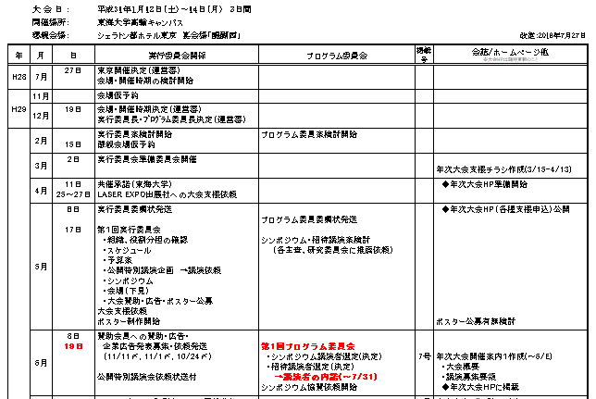

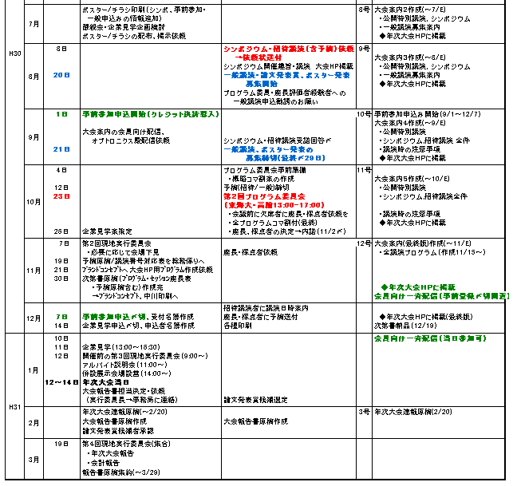

第Ⅱ章

１．第39回年次大会開催報告

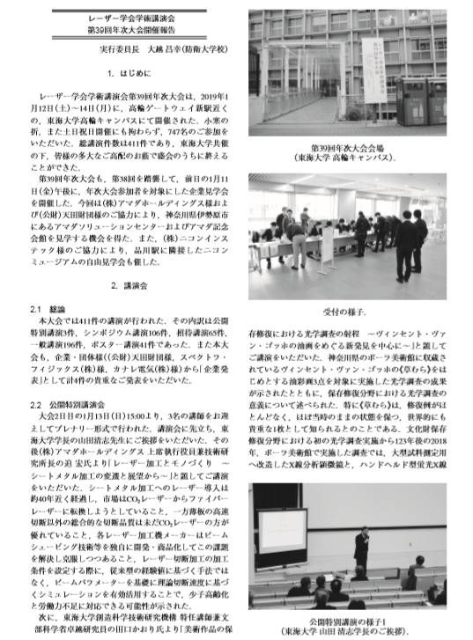

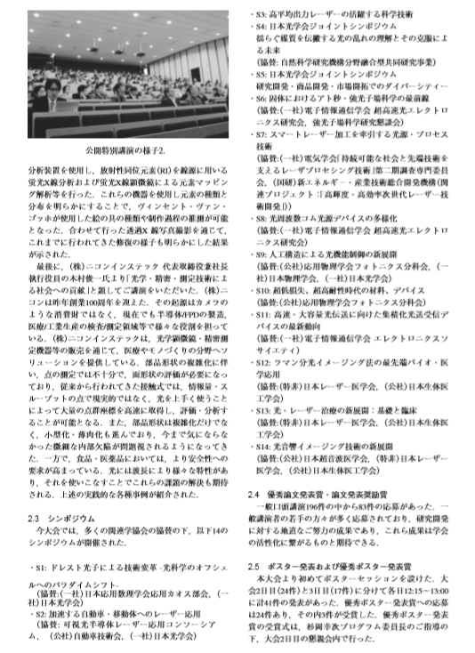

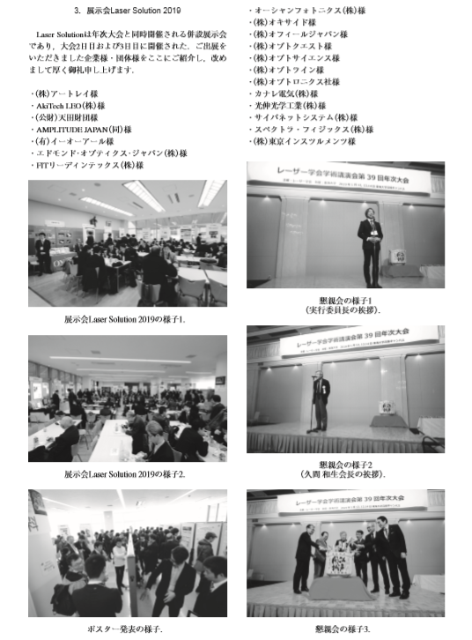

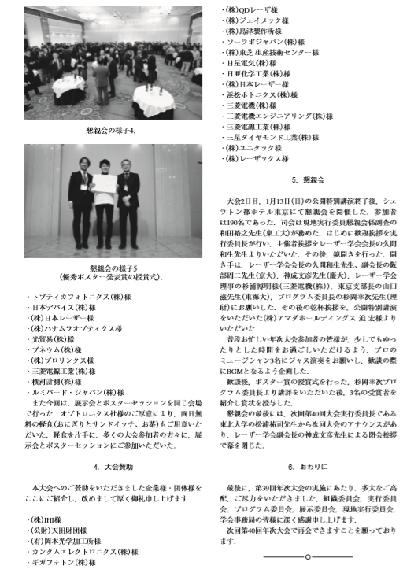

第Ⅲ章

１．プログラム委員会報告

１．１　講演会概要

（１）シンポジウム

　今回14件のシンポジウムテーマが企画された。以下にそれぞれの開催趣旨を纏める。

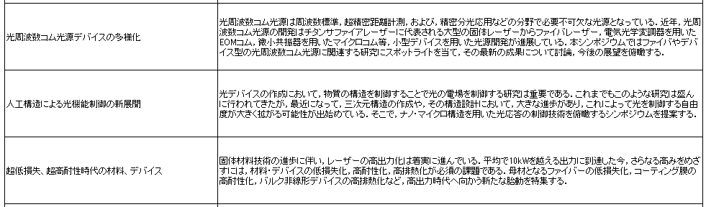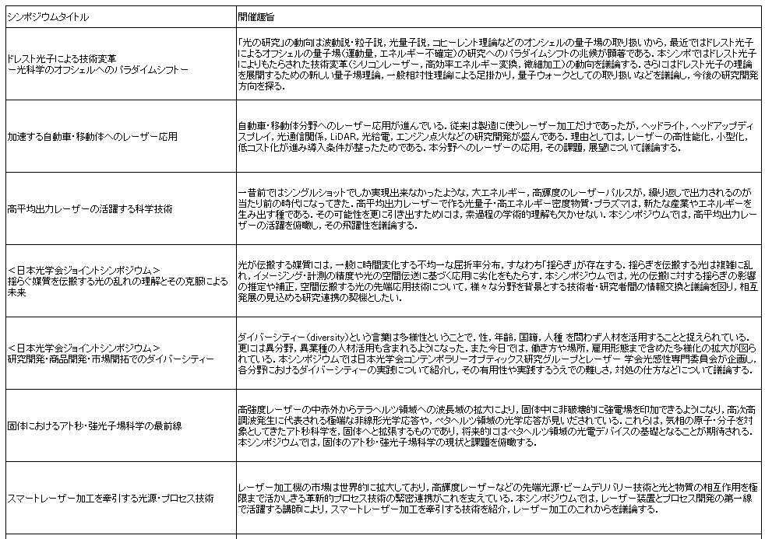

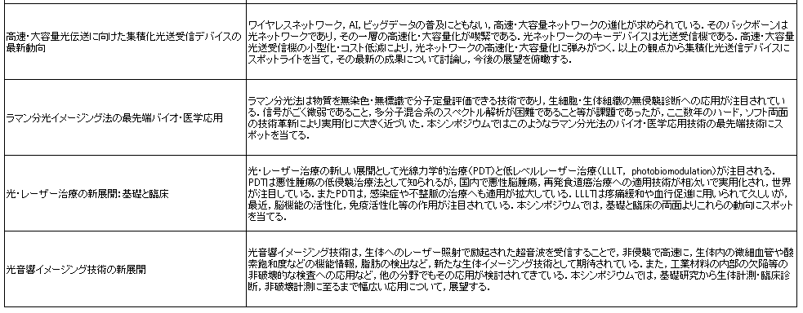

（２）ポスター講演

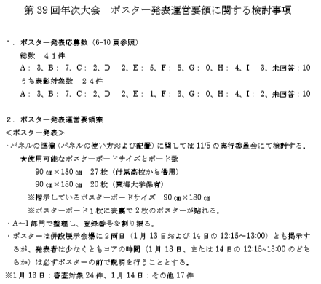

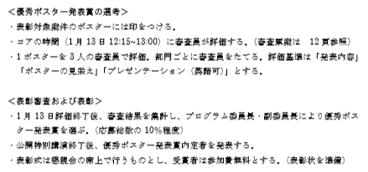

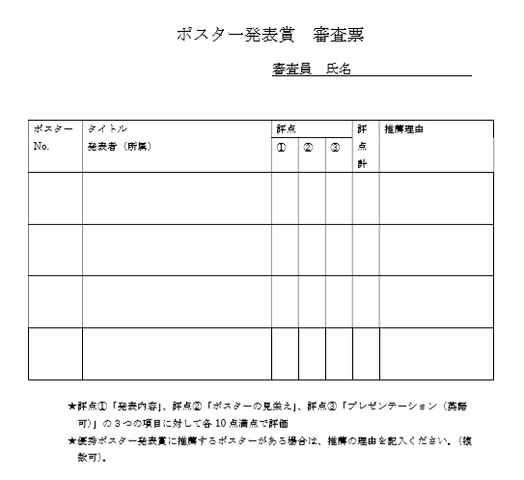

１．２　講演件数等

　今回の部門別講演件数を表1に、主な機関別の講演件数を表2に示す。カッコ内の数字は前年度実績を示す。

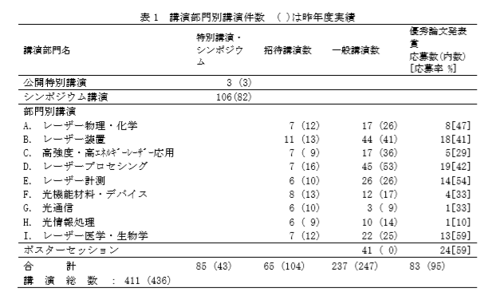

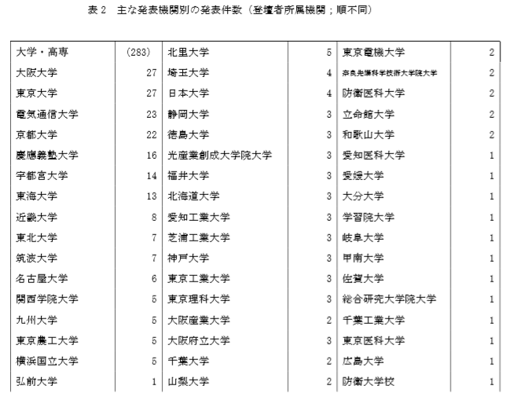

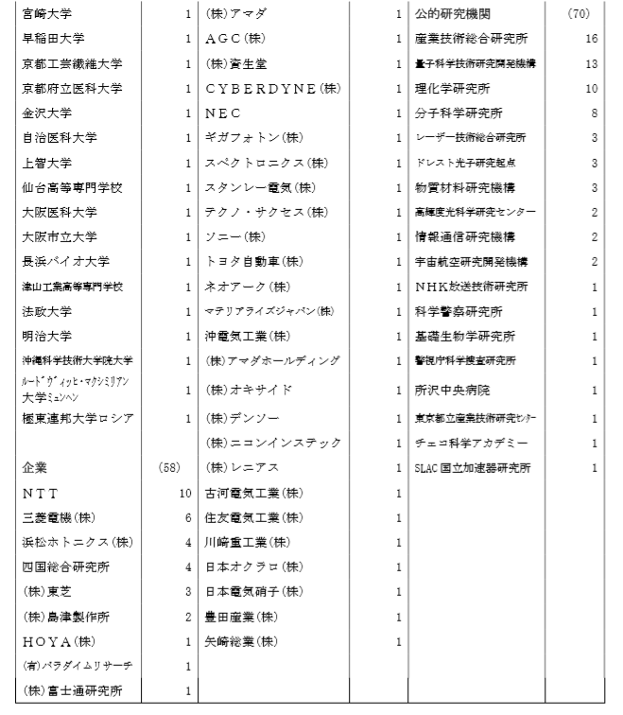

２．現地実行委員会報告

２．１　総務係

佐藤 正健（主査）、宮地 悟代（副査）、石川 善恵、宇野 和行、吉田 剛

２．１．１ 概要

　総務係では、実行委員会開催と議事録の作成、さらに事前作業として、

予稿集（USB）の準備／次第書時間割の準備／保険加入／企業見学会の対応／本部機材の手配／緊急連絡先の確認／実行委員、アルバイト等の弁当手配／実行委員、アルバイト学生の名札の手配、

当日作業として、

本部の設営／本部のお茶と茶菓子の手配／写真撮影とアルバイト係への撮影指示／本部での電話（事務局保有の携帯）対応／業者からの弁当の受け取りと配布、ゴミ回収対応／忘れ物・落とし物の保管・連絡版への掲示／クローク作業補助／軽食提供のアナウンス依頼、

を担当した。特に、予稿集（USB）の準備についてはスケジュール管理が重要である。昼食の確保、企業見学会については、大越委員長、伊澤副委員長を中心にご検討をいただいた。当日は、緊急対応も想定して本部に待機していたが、急病等のトラブルが発生することなく無事に終えることができた。

２．１．２　実行委員会の開催

第１回実行委員会

日時：平成30年5月17日（木）14：00～16：30

場所：東海大学　高輪キャンパス1号館2階12会議室

第２回実行委員会

日時：平成30年11月5日（月）13：30～16：30

場所：東海大学　高輪キャンパス1号館3階会議室

第３回実行委員会

日時：平成31年1月12日（土）9：00～

場所：東海大学　高輪キャンパス1号館 1204号室

第４回実行委員会

開催日時: 平成31年3月19日（火）15:00～17:00

開催場所: 東海大学 高輪キャンパス1号館2階 12会議室

添付資料：第1回実行委員会議事録、第2回実行委員会議事録、第4回実行委員会議事録

　　　　　第3回実行委員会については当日の連絡事項のみのため議事録無し

２．１．３　作業内容

【事前準備】

(1). 予稿集（USB）の準備（東京農工大・宮地担当）

A.作業の流れ

①USBメモリーの仕様（種類、デザイン）の決定

②データ制作会社およびUSBメモリー製作会社へ発注

③予稿PDFファイルのファイル名の変更と講演番号の挿入

④データ制作会社へ予稿PDF入稿

⑤制作されたデータをUSBメモリー製作会社へ入稿

B.作業記録

2018.11.5　第2回現地実行委員会で方針の決定

〇 昨年のUSBメモリーは可動部が壊れることが多かったため、2回前の大会と同じシンプルなものにする。

〇 USBメモリー表面の刻印デザインは文字のみ。

〇 データの作成はブランドコンセプトに任せる。

〇 1000個製作。昨年900名強参加のため。

2018.11.6　ブランドコンセプト　木村氏に連絡

昨年と同様にUSB予稿集のデータの作成をお任せしたい旨を連絡。USBの購入先は昨年と同様にFlashbayにお願い使用することを伝えると、機種選定用の資料を宮地まで送るよう連絡していただく。予稿のPDFファイルのファイル名は講演番号にしてほしいそう。

2018.11.7　Flashbay　草階氏に見積もり依頼

ツイスター1000個。全色同じなら追加費用発生しない。4GB以上を購入可能。刻印は両面可能で、追加費用発生しない。大会前日の1/11(金)までの検品の期間を考えると、納品日は1/7(月)。12/24(月)~28(金)に、データを送り、発注依頼をする必要がある（後日レーザー学会事務局より年内納品を依頼されるためスケジュールが早まる）。この期間なら必要数1000個は納品日までに納品可能。実行委員長、総務係、事務局にメールで連絡。

2018.11.11　作業工程・スケジュール案の作成

宮地が「USB予稿集の作成」と「次第書に掲載のProgram-at-a-glanceの作成」について作業工程表を作り、事務局、総務、実行委員長にメールで確認をお願いした。

2018.11.13　作業工程案の修正

事務局より工程案の修正。年内納品を希望。11/19に予稿PDFとProgram-at-a-glance作成に必要な資料を事務からお送りいただく旨確認した。ブランドコンセプトとFlashbayに納期の再確認。

2018.11.13　ファイル名一括変換、予稿PDFへの講演番号の挿入方法の調査

京大井上先生に前回の状況を伺う。講演番号はAcrobatでテキストツールを使って挿入。

2018.11.20　レーザー学会事務局より「予稿PDF」と「講演番号対応表.xls」ファイルが入ったUSBメモリーを郵送で受取る。

2018.11.20　レーザー学会事務局よりブランドコンセプトにUSB予稿集用データ作成を発注する（8万円）。

2018.11.21　追加分の予稿PDFをメールで受け取る。

いくつかの講演の予稿PDF（主に招待講演）が無い。

（午前中）「講演番号対応表.xls」を見て、予稿PDFのファイル名を、受付番号から講演番号に手作業で替える。終了。

2018.11.22（午前中）予稿PDFに、講演番号を入力する。半分ほど終了。

2018.11.23（午前中）予稿PDFに、講演番号を入力する。終了。

2018.11.26　レーザー学会事務局より、ポスター発表と追加分の予稿PDFファイルを受け取る。ファイル名を講演番号に替え、予稿PDFに講演番号を入力する。

総務係の皆様（c.c.事務局）に分担してチェックを依頼する。

2018.11.28　総務係の皆様からのチェック結果を受け取る。半日かけてチェックと講演番号をMSMinchoに統一する。同日、再チェックをお願いする。

2018.11.29　総務係の皆様からの再チェック結果を受け取る。さらに修正する。

2018.11.30　ブランドコンセプト（木村氏）にデータ入稿。

この時点で4件の予稿PDFが未着。

2018.11.30　USBメモリーのタイプ、容量、印刷文の最終確認（委員長、総務係、事務局）。

2018.12.3　Flashbay（草階氏）に見積書送付依頼。

4GB ツイスター グリーン(USB2.0) 1000個 ￥652,320

データの事前ロード 1000個 ￥52,920

配送 ￥3,663

合計: ￥708,903

2018.12.4　Flashbay（草階氏）にUSBメモリーを発注。

2018.12.10　レーザー学会からFlashbayに入金。

2018.12.10　ブランドコンセプト（清野氏）からチェック用のファイル（第1稿）が届く。

（宮地）予稿PDFをリンクから開けるか、プログラムとPDFが正しく対応しているか、を全てチェック（1時間）

（事務局）それ以外の点をチェック

2018.12.11　ブランドコンセプト（清野氏）からチェック用のファイル（第2稿）が届く。

（宮地）予稿PDFをリンクから開けるか、プログラムとPDFが正しく対応しているか、を全てチェック（1時間）

PDFに環境依存文字があると、ブラウザで開いたときにPDF内の文字化けが発生することに気づく。来年、予稿テンプレートの中に「環境依存文字を入れない」との注意書きが必要。

2018.12.14　ブランドコンセプト（清野氏）から最終版のファイルが届く。

委員長、総務係の皆様に送りチェックを依頼する。

2018.12.14～18　事務局、総務係で最終チェックし、4回ほどブランドコンセプトと修正のやり取り。夜にブランドコンセプトからFlashbayにデータを入稿していただく

ブラウザで予稿のPDFファイルを開くと、タブのタイトル欄にPDFを作成したときのファイル名が出る。Acrobatで開いて「文書のプロパティ」-「概要」にある「タイトル」「作成者」を消す必要がある。

2018.12.19　Flashbayがブラントコンセプトにデータサイズの確認、以降製作に入る。

2018.12.25　USBメモリーがレーザー学会事務局に納品される。

C.作業手順

Adobe Acrobat Proで以下の作業を行った。

①「文書テキストを編集」を押し、「講演番号」と書かれたテキストに講演番号をペーストする。

(a)できた場合

保存して次のファイルの作業を(1)から行う。

(b)できない場合

②「オブジェクトを編集」を押し、「講演番号」と書かれたテキストをクリックして消去する

(a)できた場合

「テキストボックスを追加または編集」を押し、消去した「講演番号」と書かれたテキストがあったところをクリックして「講演番号」をペーストする。このとき、「MS明朝」「10pt」がよい。

保存して次のファイルの作業を(1)から行う。

(b)できない場合

「描画マークアップ」の「長方形」を使い、「講演番号」と書かれたテキスト真上に置いて、を白く塗りつぶす。このとき、線も塗りも白にする。

③「テキストボックスを追加または編集」を押し、講演番号をペーストしたあと、「講演番号」と書かれたテキストがあったところまでドラッグ＆ドロップする。

【注意事項】

・招待講演によっては2ページ目もあるので忘れずに作業を行うこと。

・まれに、外国人発表者のPDFファイルにおいて、(1)を行うと講演番号が文字化けする場合があった。その時は「講演番号」と書かれたテキストを上記の方法で消去し、(2)-(a)または(3)で講演番号を入力する。

・まれに、ヘッダを消去しているPDFファイルがあった。その場合、他のPDFを開き、「オブジェクトを編集」を押してヘッダ部分のオブジェクトをコピーしてペーストする。

添付書類：Flashbay_御見積書_Q1277778-2.pdf

　　　　　 作業スケジュール_総務_第39回.xls

(2)　次第書時間割の準備

事務局から受領したエクセル表に基づいて次第書の時間割を作成した。ページ数の削減を優先して、著者、所属の記載を第1著者のみに関する記載とし、所属名も略記して省スペース化を図った。セルの高さを出来る限り揃えるレイアウトとした。索引の作成について今回は作業に手間がかかることに加え、記載間違いの多発が想定されるため見送った。レイアウトの変更は佐藤が行い、総務係全員で分担して確認作業を実施した。

11/27:エクセル表の受領、11/29:レイアウト変更案確認作業：12/3:最終版を事務局に提出

添付資料：39次第書時間割作成.pdf

(3) 保険加入

前回大会で利用していたあいおいニッセイ同和損保に代えて、35, 36回大会で利用していた東海ウイング（株）で保険を手配した。39回大会を参考に1日あたり52名、3日でのべ156名で見積もりを取得した。前回同様の傷害保険の内容に加えて、「賠償責任保険」を付保したプランを提示された。見積額は前者が7,956円、後者が10,920円。

「賠償責任保険」を付保したプランで、暫定人数のべ150人で契約依頼した。

　11/21に東海ウィングに連絡、見積もり依頼、12/13にプランの決定と契約依頼、契約書類は事務局への発送を依頼、契約の手続きは事務局で実施。

年次大会後、1/22に延べ人数150名分の名簿を東海ウイング（株）に提出した。名簿は山口先生、大越委員長、伊澤副委員長、現地実行委員２２名、事務局３名、アルバイト学生25名から欠席者を除いて1日ごとに氏名、性別を記載したものを作成した。

添付資料：保険見積

(4) 企業見学会の対応（総務係としての担当分）

学会前日の11日にアマダソリューションセンター（神奈川県伊勢原市、最寄り駅：愛甲石田）の企業見学会を実施。大越委員長、伊澤副委員長、山口先生に事前の調整をいただき、総務係、石川を連絡先として参加案内をメールで案内した。

当初の参加申し込み〆切は12/14であったが、12/20に延長した。大会HPとは別に伊澤副委員長から企業見学会参加への声かけを行い、最終的に14名（実行委員関係者以外）の応募となった。

当日は、佐藤、石川が見学会に同行。愛甲石田駅に集合した参加者（当日に2名の欠席者が出たため、12名）とともにアマダソリューションセンターに徒歩移動して見学した。

(5) 本部機材の手配について

本部機材については、東海大学の講師控室のものを使用させていただくことにした。

(6) 緊急連絡先の確認

会場係の高山先生にお願いして下記の緊急連絡先（医療機関）リストを入手。学会当日は本部机上に設置した。



(7) 実行委員、アルバイト等の弁当手配

山口先生、大越委員長、伊澤副委員長、現地実行委員２２名、事務局３名、アルバイト学生分の弁当に加え、別会合分（下記3件）について弁当を手配した。

・理事会（13日、10名）

・編集委員会（14日、19名）

・光・レーザー安全技術専門委員会（13日、8名）

弁当の手配については、下記の弁当配達・宅配デリバリーのサイトから、お茶付きで1食あたり税込み1000円以下の予算に基づいて、とんかつまい泉に発注した（968円/１食）。有料であったが弁当ガラの回収（回収送料2250円＋10円/1食分）についても依頼した。

<https://www.kurumesi-bentou.com/tokyo/minatoku/takanawa/>

（12/21に発注、12/28に個数変更、領収書宛名連絡、容器回収依頼）

・上記のほか、展示会対応者３名分が必要であり、委員会と実行委員には重複分の数を引いておく必要があった。

(8) 実行委員、アルバイト学生の名札の手配

名札ケースは事務局所有のものを用いた．名札のみを作成した。

下記フォーマットで現地実行委員、事務局、アルバイトの他に大越委員長、伊澤副委員長、杉岡プログラム委員長の名札を作成した。

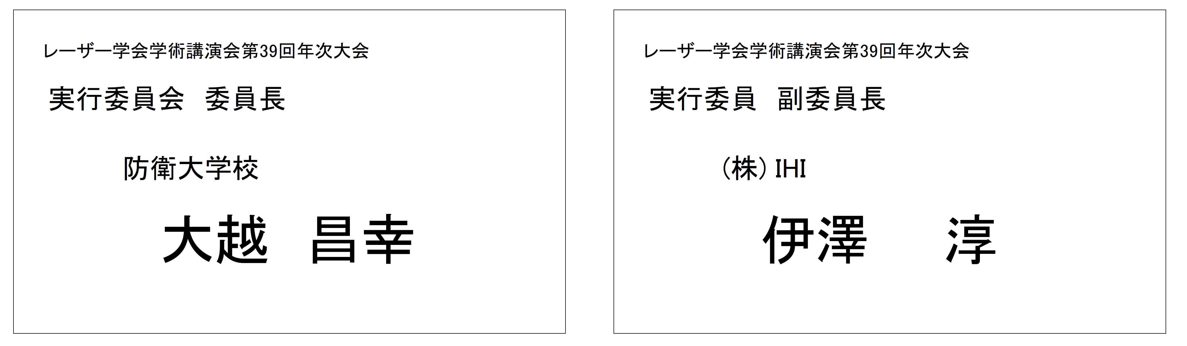

【当日作業】

・本部の設営

会議室の机をスクール形式から4つの島の形式に変更

・本部のお茶と茶菓子の手配

近隣のスーパーやコンビニより、お茶やジュース等の２Ｌペットボトル、茶菓子、紙コップを購入した。金額は3日間全体で4,504円だった。

・写真撮影とアルバイト係への撮影指示

写真撮影のアルバイト2名（それぞれ自前のカメラ，SDカードのみレーザー学会）と宇野（レーザー学会のカメラ）にて写真撮影を行った．特別公開講演と懇親会に加えて，受賞記念講演を中心に写真撮影を行った．

・本部での電話（事務局保有の携帯）対応

本部に置かれた事務局保有の携帯の電話対応を行った。連絡があったのは初日の午前中のみであったが、その時には電話対応が徹底しておらず事後、連絡をとった。

・業者からの弁当の受け取りと配布、ゴミ回収対応

朝に当日分の弁当代を会計係（年次大会分）と事務局（別会合分）を受け取り、配送指定時間である11：00～12：00（11：00前に配送された）

・忘れ物・落とし物の保管・連絡版への掲示

・クローク作業補助

2日目と3日目にクロークの作業補助を行った。クロークの利用者は2日目が10数名、3日目が40名程度であった。

・軽食提供のアナウンス依頼

　　２日目の軽食配布にかなりの残が出たため、３日目午前中最後の座長の方にアナウンスをいただくよう手配した。具体的には、「午前中最後のセッションの座長の方へお願い／セッション終了時に下記のアナウンスをお願いします。昼休みには、地価のオプトロニクス社が主催されている展示・ポスター会場でポスター発表があるのでご参加ください。会場で無料の軽食を配っているのでご利用ください。」と書いた紙を用意して、朝の会場係のアルバイトへの指示として、座長に連絡いただいた。

２．１．４　申し送り事項

・本部で印刷、コピーが必要な案件が多く、作業効率の観点から本部にプリンターを準備しておいた方が良かったと思われる。第38回大会同様、購入を検討してもよかった。

・議事録を作成したが、実行委員全員に共有していなかった。

・展示会場での軽食配布のアナウンスを初日から行うべきであった。

・本部にマーカーとガムテープを求められることが多かった。本部に備品としておいてはどうか。

・弁当の手配について、展示会担当者３名分をカウントしていなかった。また、別会合と実行委員の重複について考慮していなかった。結果として弁当が不足することは無かったが、これらを考慮した予約にするべきであった。

・次第書に登壇者索引が掲載されていると、気になる登壇者の講演時間が分かりやすいとのご意見をいただいた。手間がかかることに加え、記載間違いの多発が想定されるため作成を見送ったが、次回の検討事項として連絡。USB予稿集の講演プログラム上で検索する方法の案内を記載してはどうか。

・撮影した写真の共有（公開？）方法について決めておくべきである。

２．１．５　企業見学会の開催について

伊澤　淳（副委員長）

(1) 事前の調整作業

①見学先の調整

　前年度京都大会時期より今年度の企画検討を開始する際、企業見学会についても検討を開始した。実行委員会準備委員会（3/2）および第1回実行委員会（5/17）での議論とともに相手先との調整を経て，第2回実行委員会（11/5）にて正式決定した。

②年次大会参加者への宣伝活動

　第2回実行委員会での決議を受け，大会HPへの掲載とメール等での宣伝活動，実行委員各位から他学会等への声掛けなどにより参加者を募った。宣伝期間の不足から募集期限を延長し，最終的に17名の参加申し込みを頂いた（関係者含む）。

③移動手段の検討

　会場最寄りの小田急線 愛甲石田駅から，当初はマイクロバスをチャーターして愛甲石田駅のバスロータリーにて乗降することを考えたが，公共の場所であることから事前の関係各所（警察など）への届け出・許可が必要となる可能性があることや費用面から見送った。駅から会場までは徒歩5分程度と近く，参加人数も徒歩での引率可能な程度であったため，徒歩移動とした。また，徒歩移動が困難な参加者がいた場合のタクシー手配についても検討したが，今回は不要であった。

④アマダ殿との事前打ち合わせ

　12/21に大越委員長、伊澤副委員長、山口先生がアマダ殿を訪問し，見学会概要について打合せを行った。参加見込み人数（20名程度）と見学時間から見学内容を大まかにすり合わせた（詳細はアマダ殿にて別途調整とした）。見学にあたっての注意事項として，以下を確認した。

　・同業他社の見学は不可

　・見学者の事前連絡が必要（上記の判断のため）

(2) 当日の対応

　13時に愛甲石田駅改札前に集合し，会場に向かった。参加予定者のうち1名は学会側の連絡ミスにより不参加となった。併設されるフォーラム246にて，開始前に年次大会参加票等の受け渡しを行い，アマダ殿の企業概要をご説明いただいたのち，見学コースをご案内いただいた。

(3) 反省事項及び次年度への申し送り事項

①参加者への連絡調整の不備

申し込み後，アマダ殿での参加可否の判断ののち正式に見学許可が下りるという流れであったが，学会側のミスで見学許可の確認と参加予定者への周知が行われず，1名の方が見学許可が下りなかったと判断され、当日来場されなかった（当日の確認で判明）。

②当日の参加票受け渡しについて

　当日に，事前申込者および引換券持参者への参加票等の受け渡しや，それ以外の参加者からの参加費徴収を行った。駅での受付ができなかったのでフォーラム246の説明会場で行ったが，見学会開始前に時間を浪費してしまいあまりスムーズでなかった。事前送付などを検討するべきであった。

③見学会日程について

　見学会は，大会開催期間中を外して開催前日の午後に設定した。大会セッションとの重複を避けるという配慮があったが，参加者にとっては予定確保の日数が増えるという負担もある。場所やセッションスケジュールとの兼ね合いもあるが，開催期間中にうまく組み込めれば望ましい。

添付資料：企業見学会についての年次大会HP掲載内容

２．１．６　年次大会開催期間の昼食の確保

伊澤　淳（副委員長）

1. 事前検討

大会開催期間中の1/12～14が休日，特に13・14は大学休日にあたることから大学の食堂が原則休業となり，さらに数・規模とも大きくない大学付近の食堂等にも休業する店がある。昼休みが45分と短いことから駅付近まで足を伸ばすのもハードルが高いという状況の下、500名と想定される大会参加者の昼食の確保が懸案事項となり、下記検討を行った。

①　大学食堂運営依頼の是非

前回高輪開催（第35回）では，大学食堂の運営業者（東京富士サービス）に臨時営業してもらい，昼食を確保した。今回も同様のケースを想定して大学食堂と交渉したが，売り上げ（利用者数）の事前連絡と確約がネックとなり見送った（売上不足の場合の学会での補てんは，財政的に難しかった）。上記東京富士サービスへの弁当販売の委託も検討したが，同様に数量確定ができず見送った。

②　代替手段の提供について

大学に出入りしている屋台販売業者と弁当販売業者に声をかけ，交渉した。交渉の前提は数量の担保が不要であること。最終的に弁当販売業者に依頼した。大学および大学食堂業者の事前了解も取っておいた。また，今回は昨年度の京都開催同様に，オプトロニクス殿のご厚意により展示会場での軽食サービス（おにぎりとサンドイッチ）をご提供いただき，展示会場への来場者促進とともに昼食確保にご協力頂いた。

③　食事場所について

大学構内は，食堂・休憩場所を除き教室等での飲食は禁止である。食堂については本来食堂運営業者の所掌であり，食堂で提供される食事のための場所であるが，特別に他の飲食を了解してもらった。また教室についても，前回同様に休憩室として設定された教室のみ飲食を許可していただいた。

④　その他情報提供

　事前に大会ホームページやメール等にて，食事に関する情報提供を行った。さらに，個別問い合わせへの対応として，大学周辺（徒歩5分以内程度）の食事場所，コンビニ等の情報をネットで調査し，ランチマップを作製して受付に用意しておいた（いずれの店も小規模であったため，公式な宣伝は控えた）。ランチマップには，白金高輪駅や泉岳寺駅，品川駅付近に食堂がいくつかあることも付記した

添付資料：配布したランチマップ

(2) 大会開催期間中の状況

事前の周知や代替手段の効果もあってか，特にトラブルはなかった。ランチマップの問い合わせは日に数件程度あり，適宜対応した。また委託業者のお弁当は，初日（1/13）は完売したものの，最終日（1/14）は売れ残りが出たようである。

軽食サービスも好評であったが，昼食場所不足への懸念から過多の数量をお願いしてしまい，かなりの残数が出た。

(3) 次回以降で食事場所の不足が問題となる場合に検討すべき事項（参考）

① 事前申込制の導入

事前の数量把握と代金徴収ができれば，お弁当の提供が可能である。近年導入された大会および懇親会参加のオンラインシステムに昼食申し込みの有無を追加すれば，比較的容易に対応できる（代金は他の費用と同様にカード決済とし，申し込み後のキャンセルは不可とするか，技術的に可能であればキャンセル期限を設ける）。

② 実行委員会用お弁当との一括発注

実行委員会向けのお弁当は事前に数量が確定しており，かつまとまった数量が出る。一般向けの販売業者に実行委員会向けのお弁当を発注することで，ある程度安定した売り上げを約束することができ，交渉がし易くなる。

２．２　会計係

会計係　坂井哲男（主査）、欠端雅之（副査）、江藤修三

協力：牧野理恵（事務局）

２．２．１　概要

　今回の第39回年次大会は、第35回大会以来4年ぶりの関東開催であった。賛助金・助成金の目標額は未達だったが、広告収入は目標額以上を達成した。また、委員各位のご尽力により一般参加者数が大幅に伸び、余裕のある収支となった。最終的に1,066,620円（暫定）の黒字となった。

２．２．２　主な作業内容

　(1) 大会前々日まで（～1/10）

　　・前回大会で開設した三菱UFJ銀行口座の通帳とキャッシュカードの受け取り

・ゆうちょダイレクト口座の通帳、キャッシュカードの受け取り

　　・賛助金の入金確認（ゆうちょダイレクトから事務局への申し込み状況との照合）

　　・当日のプロトコル作成

・謝礼、交通費、アルバイト代の支払い金額の把握（事務局、アルバイト係と連携）

　　・上記用封筒、領収書受け取り（事務局より送付）。封筒に宛名記入

　・アルバイト代、謝礼金、事前登録返金者、つり銭、弁当代（ゆうちょから三菱へ120万円送金）

　　・入金用金融機関の現地確認

・各種支払い手続き（必要に応じて随時）

・現金カウンタの購入

　(2) 大会前日（1/11）

　　・会場内の現金取り扱い場所確認（受付付近）

　　・受付係との連携確認

　　・現金の袋詰め、管理（アルバイト代、謝礼金、事前登録金返金者、弁当代）

　　・領収書宛名書き（アルバイト代、参加費返金代）

　　・事前立替金の清算

　(3) 大会期間中（1/12,13,14）

　　・受付担当（アルバイト）支援（1000札へ両替、1万円回収作業）

　　・謝礼受け渡し、領収書回収

　　・アルバイト代支給および領収書回収

　　・入金手続き（随時）

　　・各種支払の対応

　　・立替精算

　　・入出金額の確認（受付記録との照合）

　(4) 大会終了後（1/15～）

　　・会計報告の作成

・現金照合および残金を口座へ振込

　　・各種支払い手続き

　　・賛助金、広告費等の金確認

　　・通帳、キャッシュカードを事務局へ返却

２．２．３　収支について

　「１．概要」に記載の通りである。表１に「レーザー学会学術講演会第39回年次大会収支決算書」、表２に「年次大会賛助金一覧」、表３に「年次大会広告掲載費」を示す（賛助金と広告掲載費は全て入金を確認した）。

２．２．４　反省事項及び次年度への申し送り事項

(1) 銀行口座開設について

　前回大会から口座を引き継いだため、各種手続きをスムーズに開始することができた。

(2) 現金、通帳、キャッシュカードの取り扱いについて

　・会計係が管理した。会期中は事務局所有の小型金庫に入れて保管した。

・大会初日に2回（初日と最終日）入金した。入金時は会計係2名で移動した。事前に会場から金融機関ATMまでのルートを確認しておくこと。

・大会直前および期間中の現金、つり銭は主査が保管した。大会期間中の現金の管理方法は例年の課題である。現状は会計担当が個人的に管理することが主流であるが、負担となっている。会場（もしくは学会負担で近場のホテル）に金庫ないしはクロークを確保する、頑丈な金庫をレンタルする（手提げ金庫ではなく、容易に持ち出しできないようなもの）、などの対応も要検討である。

・会場から最寄りのATMまで片道10分以上を要したため、大会中に集金した一万円札を入金と釣銭用の千円札の引き出しを兼ねて行ったが、それでも5回程度の往復を要した。

・購入した現金カウンタは札束の正確な計量に非常に有効であった。

・クレジットカード支払いの端末手続きは比較的簡便で履歴にも残るので後の集計が楽になる。ただし、会計の際に現金の出入りがないことを考慮すること。

(3) つり銭の準備について

　・大会前日に準備をした。当日、会計係が500円硬貨を5枚分立て替えた。

　・千円札は90枚用意した。初日午前に若干不足気味となったため、90枚追加した。それ以降は不足となることはなかった。また、予稿集が500円のため、500円硬貨が必要だった。準備し忘れていたため、当日、両替しようとしたが、土日、祝日は硬貨の両替を対応しているATMはなく、コンビニで5枚両替した（日本人の店員は対応してくれなかった）。

・会費体系が複雑であり、お釣りの多い金額設定が多いため、より簡明な会費設定をすることにより、会計でのミスが減るだけでなく、来場者も支払いが分かりやすいため波及効果が大きい。受付係が、分かりやすい参加費登録用紙を作成してくれていたいので後の集計で助かった（登録用紙しか証拠が残らないため、用紙の書式は非常に重要）。

(4) 大会中の受付係との現金授受、照合について

　・受付の背後に会計係作業場所を設置した。

　・受付係と相互にプロトコルを作成し、作業のすり合わせを行った（会計分は添付資料参照）。

　・初日午前は来場者が多く、受付が保管する1万円札が多くなったため適宜回収し、入金した。

・例年のことであるが、受付人数と現金の照合に手間取った（特に初日）。受付レーンごとの管理をしておくと、差異が発生した場合の再確認の手間が大幅に削減できる。そこで、受付係のアルバイトに対して、当日支払者の人数カウントを記入する用紙を配布したが、受付用紙とフォーマットが異なっていたことに加え、受付用紙にあるカテゴリに入らない人（例えば、次第書のみを購入する人）をどうカウントすればよいか決めていなかったので、アルバイト係に負担がかかった。次回は、次第書のフォーマットを追加すること。

添付資料：会計担当の当日作業プロトコル

(5) 会計担当の当番について

　・原則として最低2名は会計係作業場所に詰めるようにした。

・銀行口座への両替金の引き出し時は1名となるが、混雑時を避けたため特に問題はない。入金は原則、2名で行った。

(6)　アルバイト代支給について

　・アルバイト代は3時間3000円、半日4,000円、一日9,000円。一日毎の支払いであったため、千円札を大量に準備する必要があった（五千円札65枚、千円札275枚を用意した）。金額についてはアルバイト係と連携して情報を確認した。

　・支払いが一日毎であったため、12日から14日のアルバイト代を会計が管理しておく必要があった。まとめて全額支払いにすれば準備および受け渡し、現金管理の手間が省けてよいが、体調不良や急用により欠席があること、アルバイター毎に参加日程が異なるので支払のタイミングに留意する必要が出てくると考えられる。

　・アルバイト人数は例年20～30名程度であるので、銀行振り込みも現実的だが、領収書が支払カウント証明になるので、後日集計するときに便利だった。

　・大会初日はあまり自由時間がないため、事前に袋詰めすることが重要である。袋には支給日と名前、金額を付記したメモを貼り付けると、支給の際に間違いが少なくなる。

(7) 特別講演謝礼について

　・特別講演者は会場でのコンタクトのチャンスが少ないので、受付係と連携して受付時に確実に謝礼を渡すこと。

(8) 懇親会会場への支払いについて

　・基本金1,560,480円は事前に振り込んでおいたので、第35回のときのように多額の資金を運ぶことはなかった。

　・今回は見積額約150万円に対し支払合計額は約173万円で、約23万の差額が発生した（演奏代と追加料金で合計約20万円）。事前の銀行振り込みだけでなく、当日にある程度の支払は発生する可能性があるので要注意。追加料金は懇親会係が立替えた。

　・当日支払う金額は追加料金なので、ホテル側が追加料分の領収書しか用意していなかった。ホテル側が忘れている場合は、事前に振り込んだ基本金の領収書も頼むこと。

・大会受付に来ずに、懇親会場に直接来て受付しようとする人が数名いた。各発表会場にて受付に行くことを何度も周知すると共に、懇親会場に現金と受付用紙、ネームプレートを用意する。

(9) その他

　・口座は最後の委員会まで会計が管理し、入金チェックと支払手続きを行う。

　・会計の業務は主として大会直前の現金管理から大会後の収支決算までであるが、事前準備も漏らさず進める必要がある。今回は他係と同様にアクションリストを作成して対応した（表４）。

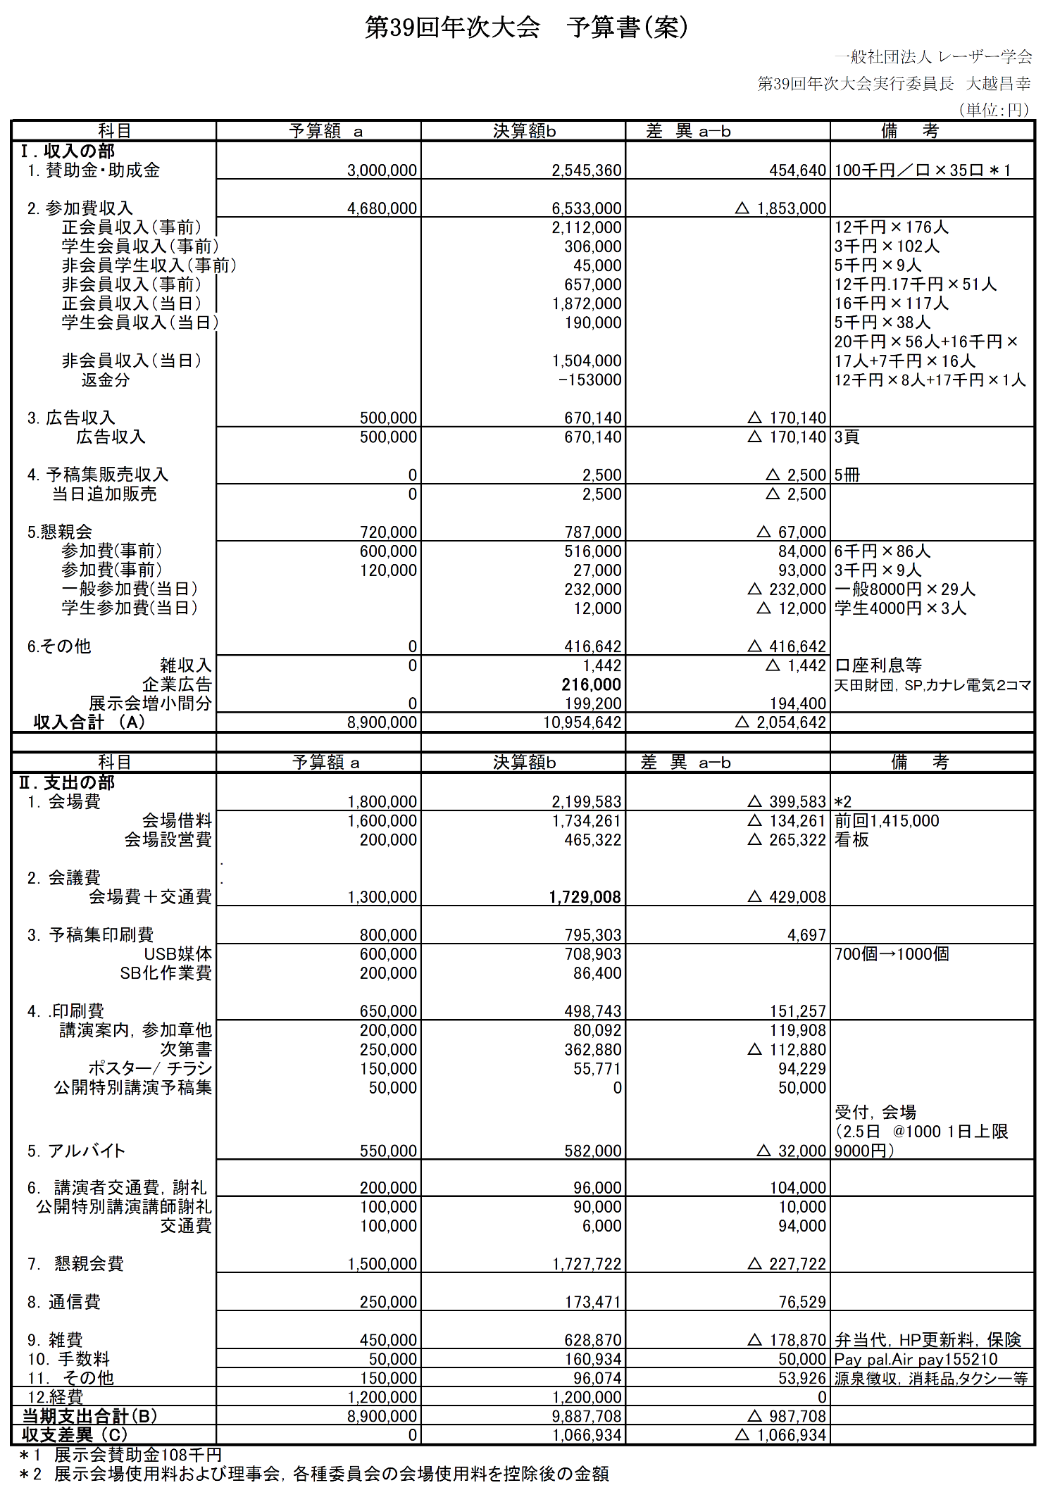

表１

表３

表２

表４

２．３　受付係

斎藤徳人（主査）、湯本正樹（副査）、村上武晴

２．３．１　概要

受付係は、受付会場の配置、名簿・物品準備、受付設営、大会期間中の受付業務を担当した。受付業務は、参加者への対応、参加費徴収、予稿集販売、関係資料配布、懇親会参加費徴収、会費等の保管、会計係への会費の引き渡し、参加者数集計であった。以上に関する内容と今後の参考として申し送り事項を以下に記す。

２．３．２　参加者数（1月12-14日）

合計 ：747名

事前申込者 ：336名

当日申込者 ：287名

名誉会委員 ： 0名

公開特別講演者 ： 3名

シンポジウム講演者 ： 12名

引換券参加者* ： 93名

会長、事務局 ： 4名

現地実行委員 ： 12名（上記参加者以外）

*引換券参加者=年次大会賛助会員＋レーザー学会賛助会員＋企業広告発表会社＋展示者リスト

２．３．３　業務内容

1. 事前作業

* 受付名簿の作成（事前登録者、ステイタス確認）
* 受付の表示の作成
* 当日参加受付用紙の作成
* 受付作業手順書の作成

1. 前日作業（1月11日16:00〜）

* 受付会場の準備、設営（レーザー学会事務局、会計係と相談）

#### 配布資料（USB予稿集他）の準備

#### 受付事務作業キット（文房具他）の確認（レーザー学会事務局が提供）

1. 当日作業（1月12-14日）

#### アルバイトへの説明（受付作業手順書）（12日8名、13日8名、14日6名）

#### 会計係と徴収金の取り扱い方法の確認

* 受付業務の実施
* 各種問い合わせへの対応

２．３．４　実施状況

1. 事前作業

* 受付名簿作成

レーザー学会事務局より提供された、事前申込者、招待講演者、シンポジウム講演者、公開特別講演者、受賞記念講演者、名誉会員、座長、採点者、学会賛助会員、年次大会賛助企業の情報をもとに、事前登録者名簿（五十音別）、各参加者の対応表を作成した。

* 受付表示の作成

「事前申込」「当日申込」「名誉会委員・学会賛助会員、年次大会賛助企業」の3種類を作成した。

* 当日参加受付用紙の作成

会員、非会員、共催・協賛団体の別、懇親会参加の有無、支払額の管理の可能な参加受付用紙を作成した。

* 受付物品の準備

ボールペン、蛍光ペン、ポストイット、セロテープ、ホッチキス、付箋紙などは、これまでに仕様していたものが利用可能な状態にあったため、新規購入する必要はなかった。

* 受付作業手順書の作成

事前申込者、当日申込者他、それぞれの対応方法について記した受付作業手順書を作成した。

* アルバイトの手配

1日目８名、2日目８名、３日目6名をアルバイト係に依頼し、希望通りご対応をいただいた。

1. 前日準備作業

受付会場の設営

受付は、事前登録（1箇所）、当日登録（1箇所）、名誉会委員・学会賛助会員、年次大会賛助企業（1箇所）の3箇所（煩雑時は事前登録の窓口を2箇所に増設）とした。

1. 当日作業

* アルバイターのへの作業説明

受付作業手順書に基づいて、事前申込、当日申込、その他、それぞれの対応方法について説明を行った。 (a)参加者数とその支払額の合計の随時確認（参加受付用紙の情報をもとに確認）、(b)受付係-会計係間の支払合計額及び釣り銭のクロスチェック、情報連携が特に重要である。

* その他各種対応を行った。

２．３．５　申し送り事項

* 受付の別（事前、当日、その他等）の高所表示が望ましい。
* 参加者数とその支払額の合計の随時確認が重要である。
* 受付係-会計係間の支払合計額及び釣り銭のクロスチェック、情報連携が重要である。

２．３．６　受付レイアウト

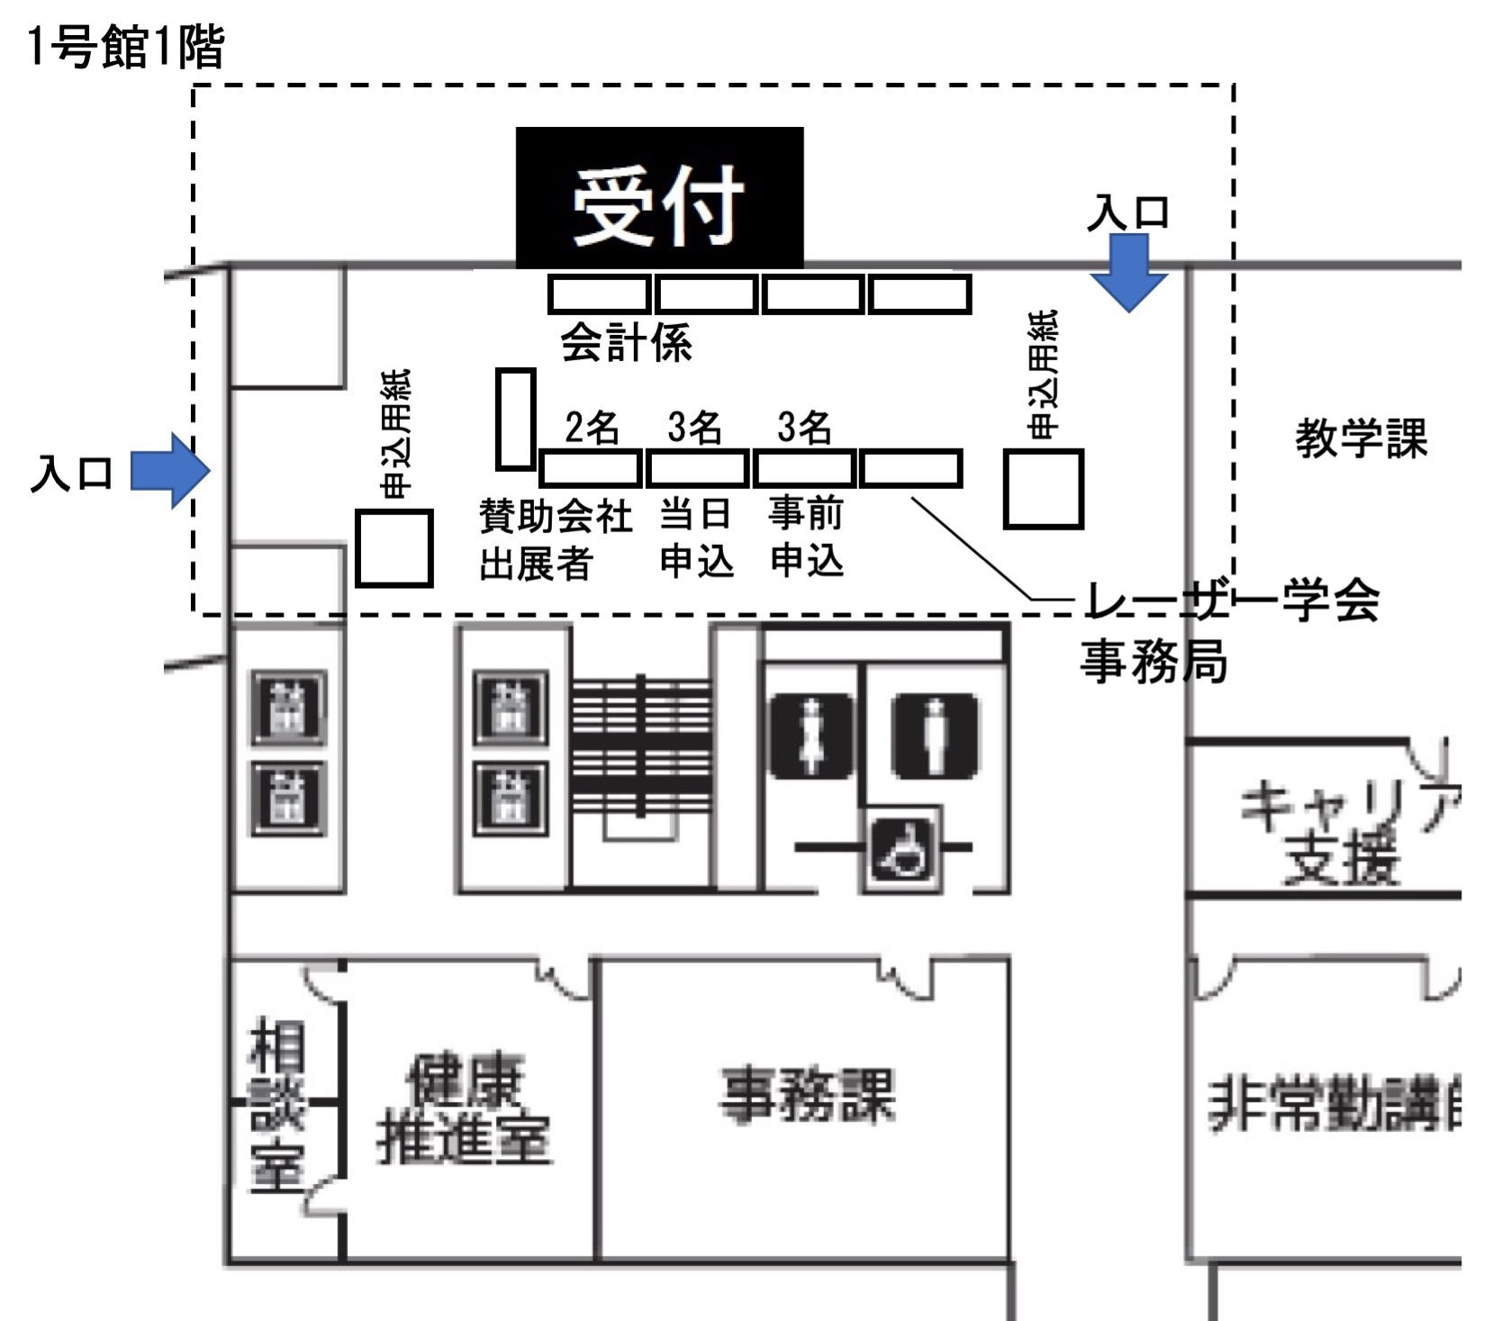

２．４　会場係

高山佳久(主査)，遊部雅生（副査），藤川知栄美

２．４．１　概要

第39 回年次大会は，2019 年1 月12 日（土）～14 日（月）の3 日間，東海大学 高輪キャンパスで行われた．1 号館の1 階および2 階，2 号館の地下1 階から2 階，4 号館の地下1 階から3 階までを借用した．

参加受付はキャンパス入り口に最も近い建物（１号館）の1 階に設置した．参加受付の混乱はほとんどなかったが，キャンパス内の建物配置が複雑なこともあり，受付から各講演会場への順路などについては参加者に混乱を招いたようであった．しかし，会場内に順路を示す掲示を多く設置したことなどで2 日目以降は混乱がかなり減少した．一般講演は4 号館の1～3 階と2 号館の2 階教室を利用した．特別講演会場には，2 号館の大講義室（階段教室）を使用した．展示会(Laser Solution 2019)およびポスターセッションは，通常食堂となっている4号館地下1 階のホールに設営した．学会当日の食堂営業は依頼しなかったが，キャンパス近隣では休日に営業する食堂等が少ないことから，展示会を主催されるオプトロニクス社様にサンドイッチおよびおにぎりの提供という形でのご協力をいただいた．

会場係の業務内容は，

* 1. 会場アクセス図の作成，会場内建物配置図の作成，会場内外の各種案内板の印刷・設置

② 一般講演および特別講演会会場，クロークの設営，運営，会場係りアルバイトのマニュアル作成と講演会場およびクロークの設営，運営に関わるアルバイトへの当日の指示

③ 展示会場およびポスターセッション会場の設営（オプトロニクス社との共同作業）

であり，随時，顧問，実行委員長，事務局に相談しながら作業を行った．

②に関しては，講演会会場に必要な設備（プロジェクタ，スクリーン，VGA ケーブル，ノートPC，プロジェクタ制御機器，マイクなど）は教室に備え付けのものを使用した．プロジェクタ関連の機器に関する講演中のトラブル報告はなかったが，講演者持参のPC のコネクタがHDMI であり，変換コネクタへの対応の必要性が生じたとの報告があった．可搬タイプのプロジェクタ (設置台含む)を東海大学教務課より2 台借用し，うち1 台は講演会場のトラブルに備えた予備の備品として大会本部にて管理し，残り1 台は特別講演会場用のサブスクリーン投影用とした．また，テーブルタップ，講演会場案内掲示用の養生用テープ等については，事務局でも準備していただいたが，不足箇所もあり，東海大学高山研究室より借用した．各講演会場に アルバイト1 名で配置し，同じ会場を同一人が担当した．クロークには2 名の配置をアルバイト係りに依頼した．

③に関しては，事前にオプトロニクス社と必要な確認等を行い，ポスターセッション会場設営に必要なパネルの準備のみ会場係で用意（隣接する付属高輪台高校から借用）担当し，設営はお任せした．

大会前日は実際に教室等に入って作業する必要があったため，大学の講義終了後の16 時より開始した．作業の開始時間が遅かったが，関係各位のご協力により問題なく設営された．

会場係としては支出をともなう業務に直接関与することはなかった．

大会全期間を通して大きなトラブルはなかった.

２．４．２　作業一覧

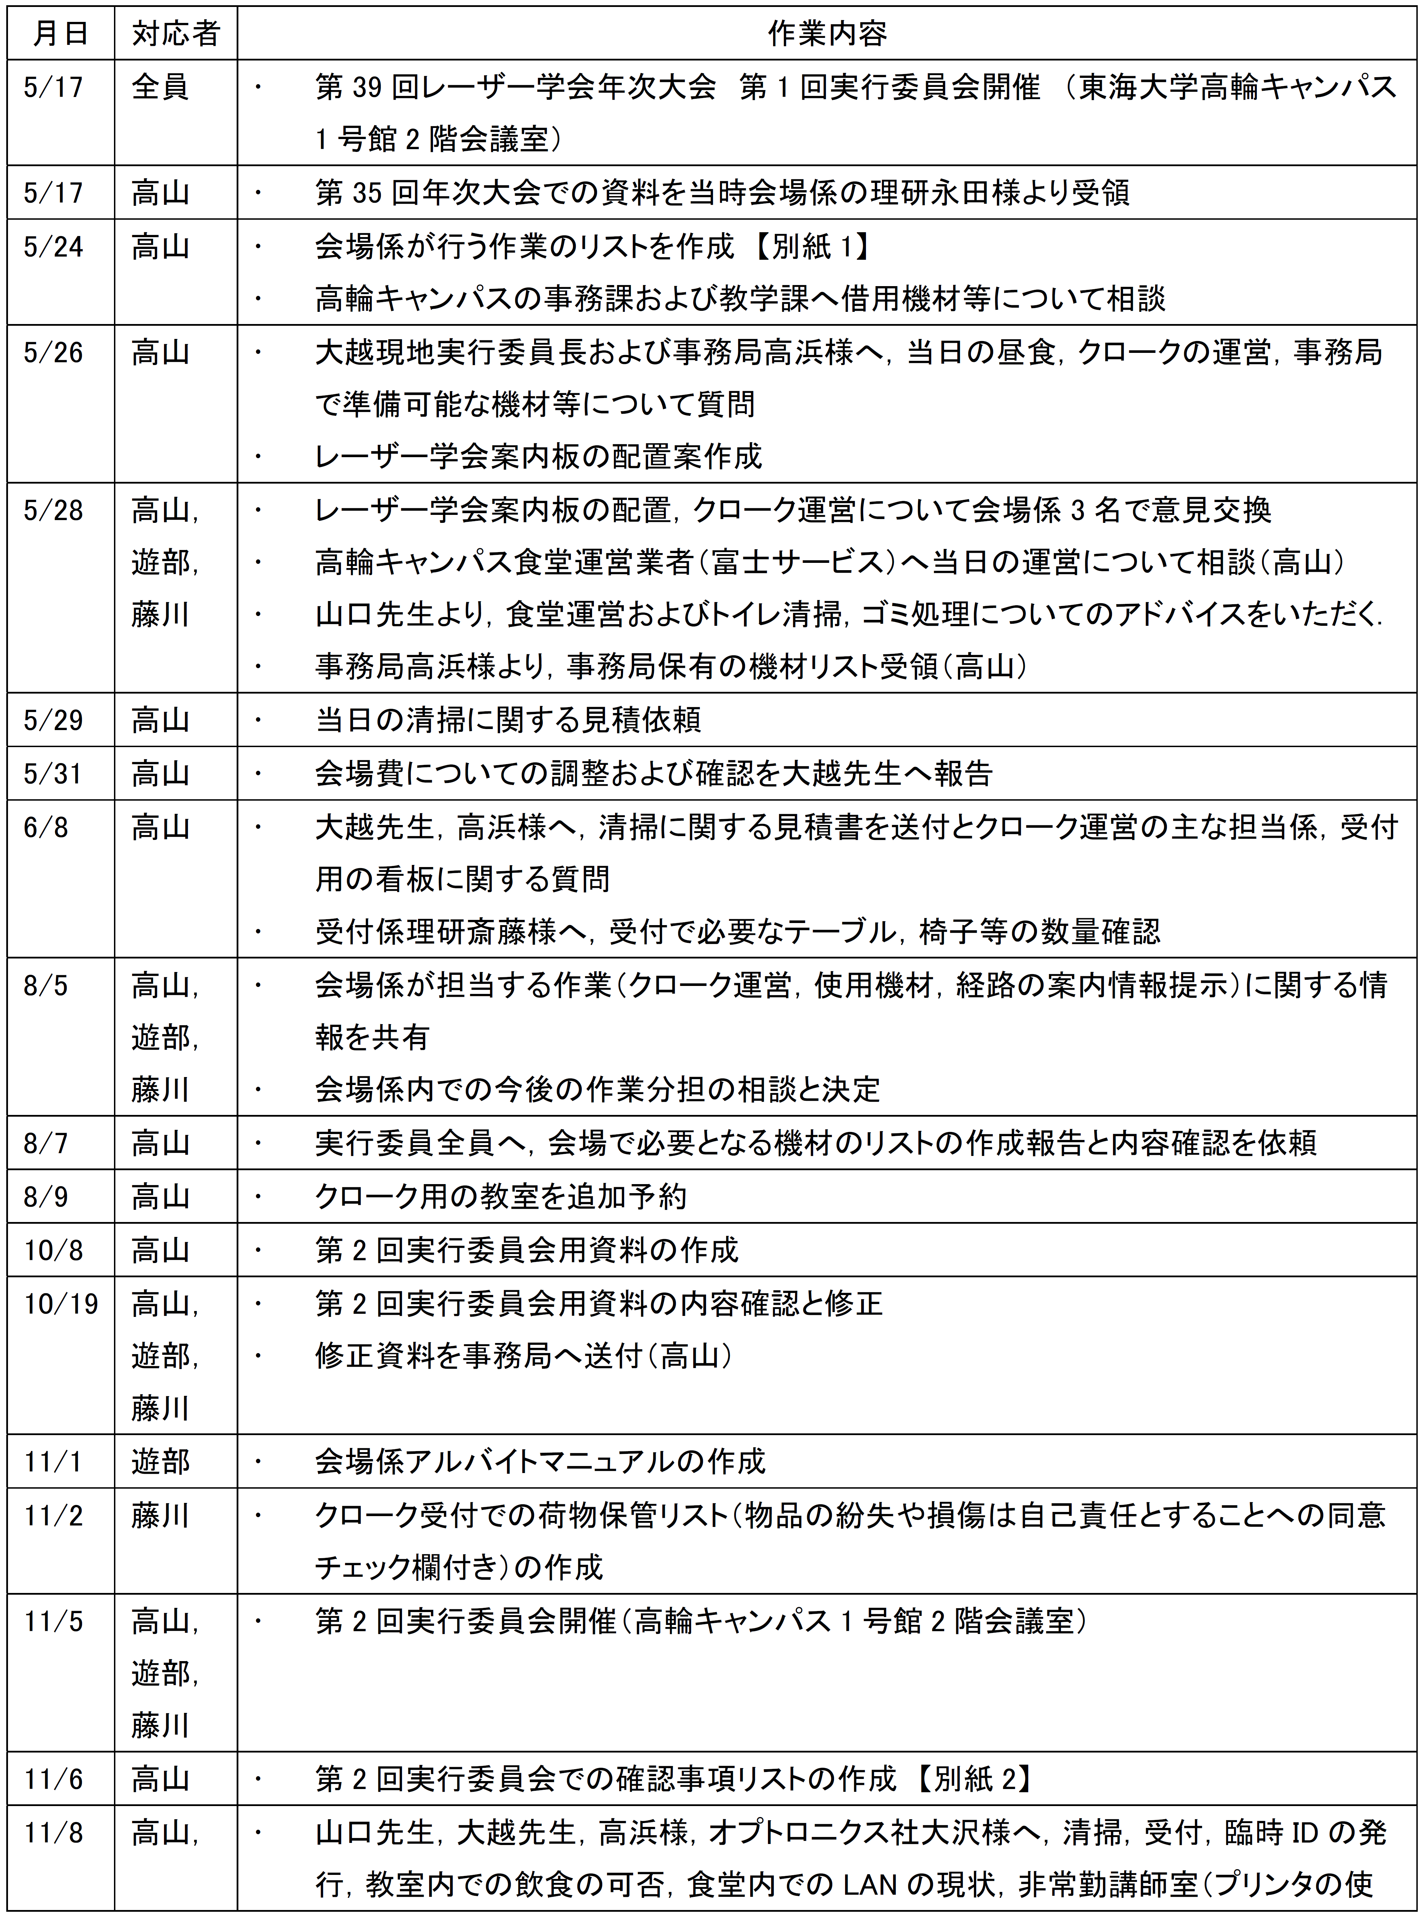

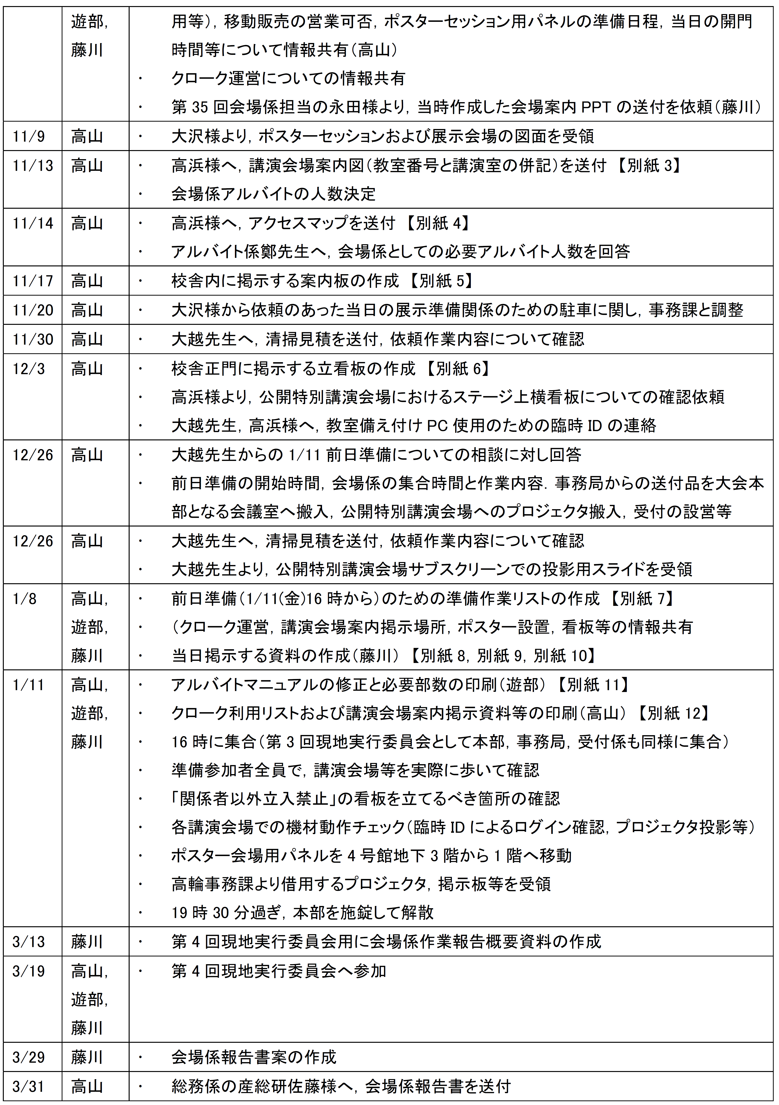

２．４．３　当日経過

＜1 月12 日（土）＞

● 9 時に，現地実行委員およびアルバイト学生が休憩室となる1 号館2 階の1204 教室へ集合．

● アルバイト統括係の鄭先生，田邉先生，松尾先生により，アルバイト学生の出勤を確認（うち，講演会場担当アルバイト1 名が遅刻予定との連絡あり）．

● 講演会場担当アルバイトは各講演会場に1 名ずつ，クローク担当に2 名をアルバイト統括係により配分していただいた．

● 遊部先生より，講演会場係へのアルバイトマニュアルの説明．

● その間に，各講演会場において使用可能な機材（ストップウォッチ，レーザーポインタ，等）の講演会場ごとへの仕分け （アルバイト統括係との共同作業）．

● マニュアル説明後，各講演会場の確認作業等をアルバイトが行なった．会場係りより，各講演会場のノートPC に公開特別講演会，昼食の案内等の内容の自動プレゼンテーションファイルをコピーし，プロジェクタ投影確認に使用した．公開特別講演会場については，会場係りがサブスクリーン等の設置を行った．

● 会場係は各講演会場を巡回し，準備確認作業の進行状況等を確認した．

● 会場係り3 名のうち1 名は，クローク担当としてアルバイト学生2 名とともにクロークに常駐した．クローク担当としては，総務係の吉田先生にもご協力頂いた．実行委員はあらかじめ作成した担当表にしたがって2 時間ごとに交代した．

● 午後，講演会開始後，受付を終えた参加者より講演会場へのアクセスの質問が多くキャンパス内に混乱が生じていた．そのため，各講演会場へのアクセス（行き先と方向を示す矢印）を明示した案内を，受付付近，エレベータ付近，階段付近の壁等に掲示して行った．高輪キャンパスの校舎配置が複雑であり，参加者にとっては混乱を招きやすい講演会場配置であったことが原因と考えている．これらの追加掲示により，2 日目以降混乱はなかった．とくに，公開特別講演会場と展示会場へのアクセスについてできる限り多く掲示した．

● 2 号館2 階第XIII 講演会場より，プロジェクタのフォーカスが合っていないとの座長より連絡あり，高輪校舎事務課の方に確認していただいたところ，これがこのプロジェクタの性能であるとのこと．座長にはこのまま使用することでご了承いただいた．

● アルバイト学生からの各講演会場参加人数報告用紙を本部にて回収

● 18 時過ぎ，会場係主査が本部を施錠して解散

＜1 月1３日（日）＞

● 8 時に，会場係およびアルバイト学生が1 号館2 階の1204 教室へ集合．

● アルバイト学生の点呼終了後は，各講演会場へ移動し，作業を行ってもらった．その際，各講演会場での参加人数報告用紙を配布

● 15 時より，公開特別講演開催． 一般参加者が多く，2 号館大講堂はほぼ満席であった．

● 2 日目であり，クロークの使用者はそれほど多くなかった．

● とくに大きなトラブルはなかったが，おにぎり，サンドイッチが余った．__

● 17 時30 分過ぎ，会場係主査が本部を施錠して，懇親会会場へ移動．

＜1 月14 日（月，祝）＞

● 8 時に，会場係およびアルバイト学生が休憩室となる1 号館2 階の1204 教室へ集合．

● おにぎり，サンドイッチの案内スライドを作成，会場担当アルバイト学生に配布し，休憩時間に周知してもらった．

● 午後後半より，講演が終了した会場から順次撤収作業に入った．また，本部の撤収作業も事務局を中心に行われた．高輪校舎の事務課より借用した機材は

● とくに大きなトラブルはなかった．

● 18 時過ぎ，山口先生が本部を施錠して解散．

２．４．４　講演会場担当のアルバイト学生の作業内容

・ プロジェクタ，PC，VGA ケーブル，切替器，照明スイッチ等の動作確認

・ 講演会場入口付近へ，セッション名，部屋番号，「入口」，「締切」等のドアへの貼付け

・ 講演会場内に座長席，公演時間(予鈴)，食事禁止，禁煙の貼付け

・ 個人PC 接続チェックのアナウンス (据え付けPC でも流す)

・ PC 接続補助，講演終了後の現状復帰の補助

・ タイムキーパー

一般講演:15 分，一鈴 (10 分)，二鈴 (12 分)，三鈴 (15 分)

招待講演:15 分，一鈴 (20 分)，二鈴 (25 分)，三鈴 (30 分)

・ 緊急時連絡先の確保（会場設備の故障への対応，体調不良者発生時）

・ 休憩時間等に適宜会場を巡回し，忘れ物，落し物チェックおよび管理．拾得場所，日時を記載の上(そのまま掲示板に貼れるようにして)大会本部へ持参

・ 講演開始5 分前までに座長が不在のときの対応（本部または会場係に連絡）

・ 講演キャンセルがあった場合，その連絡と掲示

・ 講演会場での作業終了後，他の係への支援

２．４．５　申し送り事項

●　会場係は，総務係，受付係，アルバイト係との連携が必要な機会が多い．連絡用のメーリングリストがあるとよい．

●　校舎内における各講演会場の行き先案内が重要である．（とくに建物配置が複雑な場合）

２．５　アルバイト係

鄭和翊（主査）、田邉孝純（副査）、松尾繁樹

アルバイト係の仕事はアルバイト要員の確保、シフト作成、出勤管理となります。以下に作業の内容及び検討事項をまとめます。

２．５．１　事前準備

* 1. 必要アルバイト人数の集計

2018年11月12日にEメールにて総務、会場、受付の各係から、必要アルバイト人数の聞き取りを行った。アルバイタシフト1次案を作成し、12月7日に各係にメールにて送信した。その後事務局、各係との電子メールでのやり取りの結果、各係の必要人数は、総務（写真撮影のみ担当）1名、受付8名、会場16名の計25名となった。

* 1. アルバイト要員の確保

2018年8月より、要員の募集を始めた。会場が東海大学高輪のであることと、交通費が支給されないことを考慮して、東海大学生と慶応大学生から募集した。募集に際しては、3日間働けるという条件で学生を選定した。12月5日までに25名の確保が完了した。

* 1. アルバイタへの事前連絡

アルバイタシフト2次案を12月12日に各係の主査に送信したが、アルバイタの都合でシフトに変更がでたため、修正されたアルバイタシフト最終案（資料１）をアルバイトマニュアル（資料2）、会場平面図（資料3）とともにEメールにて2019年1月9日、実行委員会各委員とアルバイタ全員に送信した。また、緊急連絡を可能にするためにアルバイタの携帯電話とメールアドレスの聞き取りを行った。

* 1. 当日作業

1月12日9：00に集合させ、出席をとり、アルバイト全般に関する説明を行った後に、各係に引き渡した。各係から業務内容の詳細説明と大会準備を行い同日13：00より年次大会が開始された。

13日・14日は8：00～17：30（懇親会係は20：00まで）を作業時間として、8：00に出席をとった。出席確認は本部が狭かったため、教室にて行った。

* 1. 大会終了後

報告書の作成を行った。（3月下旬）

２．５．２　アルバイト代

報酬は全日勤務のアルバイタには日給とし支給額は9000円とした。また、短時間勤務アルバイタには時給制（1000円/1h）で支払いを行った。報酬は作業終了時に会計係主査より支払われた。受け取り時には捺印させた。全てのアルバイタに弁当を支給した。弁当は総務係が担当した。

２．５．３　保険

アルバイタの保険は総務が担当した。12月12日に総務係主査とアルバイタ人数について確認を行った。

２．５．４　アルバイタシフト（資料1）

総務係（1名）：大会全体の写真撮影のみを行った。

受付係（8名）：12日・13日は8名体制で行い、14日は6名体制とした。

会場係（16名）：各会場での会場進行（14名）。クローク担当（2名）としたが、

　　　　　　　　一部のアルバイタにはシフトの空いた時間にクローク支援、展示会

支援、懇親会支援を行ってもらった。

２．５．５　検討事項

・ 前日設営が必要かどうかの連絡が早めにあればよかったか。

・ クロークでの保険は必要かと思われるが、そのための適当な商品がなく難しい。

添付資料：

資料１　アルバイタシフト

資料2　アルバイトマニュアル

資料3　会場平面図

２．６　懇親会係

立崎武弘（主査）、和田裕之（副査）

懇親会係の担当は、懇親会に関わる業務一般である。準備作業や実施状況、今後の参考となる情報を以下に纏める。

２．６．１　作業内容

《事前準備》

1. ホテルとの交渉・ホテルへのお願い

お願い：　受付の設置、ホテル内案内板の設置、音響照明

交渉：　料理・飲料内容、鏡割りの実施可否、余興の内容と実施法

1. 横断幕手配

１２月初旬 東海大学事務へ見積もり取得願い

１２月末 仕様決定・発注（Illustrator形式で入稿）

１月１２日 納品

1. 余興手配

１１月中旬 主演奏者へ打診・日程確保

１２月中旬 構成等決定

１２月末 当日スケジュール決定、

ホテルへ連絡（搬入出経路、搬入・設置時間、駐車スペースと駐車料金）

1. 鏡割り手配

１１月２９日 東京港醸造訪問・現物確認

１２月末 発注

１月１２日 納品

1. タクシー手配

１月１２日 運営委員長と乗車者確認決定

1. チラシ作成・手配

１２月２８日 プリントパックにて800部印刷（７営業日目発送）

１月１１日 納品

1. 要綱集への案内作成

１２月１１日 PDFで入稿

1. 参加人数予想
2. バイト手配願い

１１月中旬 バイト係への人数連絡

１月１２日 業務内容連絡

懇親会受付2名は事務局に従い①入場者計数、②受付業務補助

案内バイト３名は１７時３０分頃から辻ゝに立って誘導する

1. バイト用備品準備

撮影者用腕章（東海大学事務に借用）

大学名入り防寒用ベンチコート（東海大学事務に借用）

道順案内カード（自作）

1. 特別講演会場で宣伝するスライドの作成
2. 写真撮影バイトの確保
3. 式次第の制定

１２月中旬 ご出席のVIP決定

１２月中旬 分担決定（委員長の登場箇所など）

１２月２８日 式次第決定

《当日作業》

1. 横断幕固定 １３時～
2. 進行確認 １５時３０分～ ホテルスタッフへ進行・内容の確認・連絡
3. 余興準備 １６時～ 機材搬入、設置、音の確認
4. タクシー手配 １６時～ １７時３０分に配車

※学会会場出発予定の２０分前に呼びつけ

1. VIP御案内 １７時４０分～

乗車状況は以下

タクシー１　久間会長、杉浦様（山口先生）

タクシー２　副会長　阪部先生（高浜様）

タクシー３　特別講演者　迫様、木村様（大越先生）

タクシー４　特別講演者　田口先生、プログラム委員長　杉岡先生（立崎）

※タクシー２は、副会長　神成先生もご乗車予定であった

1. 手荷物預り １７時５５分～ VIP手荷物は受付で一括預かりとした
2. 宴会開始 １８時～
3. バイト撤収 １８時２０分～ 撤収の声かけと貸し出し物品の回収
4. ホテルへの追加料金の清算 １９時～ 人数確定・追加注文完了後
5. 余興提供者への支払い １９時～ 領収証回収
6. 備品を事務局へ撤収 会終了後

２．６．２　申送り事項

1. 参加者数の算定において協賛分と実行委員分を失念していたので食事が不足してしまった。算定時には「登録無しで参加できる人数」「当日申し込みする身内」を考慮すること。
2. ホテルクロークが長蛇の列となったためVIPの手荷物は受付で一括して預かった。ホテルのクロークでは短時間に100名程度の人間をさばける体制ではないので、対策が必要である。
3. 学会からは個人口座へ振り込めないことや5万円を超えるとマイナンバーの提出が必要なることを知らなかったので、余興に関わる支払を当日に現金で行ってしまった。事前に調べておけば会計係りへの負担は減らせた。

２．６．３　参考

《参加人数・見積もり》

事前申し込み状況と35回大会（東海大高輪開催）時の実績を踏まえ、140名が参加されると算出した。これに加えて当日受付10名を見込み150名でホテルと契約した。一方、12日の当日受付で10名増えていたことから食事不足を懸念し、13日昼に20名分の食事を追加注文して開会時にサーブするように依頼した。飲料代は入場者数で清算する契約であったため、気にする必要はなかった。

実際は会場で受付をする実行委員が散見され、協賛企業の方も漏れなく参加されたようであり、190名程度（学生の計数値）が参加された様子である。炭水化物を除く食事がすべからく消費されていたので、食事が不足してしまったことは反省事項である。

《経費》

横断幕印刷： \0-

余興： ジャズトリオ演奏（2時間拘束、当日準備など全て込み）： \60,000-

四斗樽： \60,912-（日本酒五升、柄杓などのレンタル品を含む）

ホテル 150名分宴席プラン： \1,500,000-

ピアノ借料： \24,840-

酒樽持込料： \35,640-

当日追加食事分： \15,000-

参加人数増加分（10名）： \30,000-（\3,000/人）

《タクシー》

阪急タクシーのチケットが利用できる会社を選定し、会社指定でタクシーを確保した。東京・神奈川は阪急タクシーのチケットが使える提携会社があったので、チケットを利用することでエスコートが円滑に行えた。

《式次第》

次ページに示す。

《記録写真》》

6ページ目以降にまとめて示す

レーザー学会 学術講演会 第39回年次大会 懇親会　式次第

日時：2019年1月13日（日）

会場：シェラトン都ホテル東京　地下2F「醍醐」

(18時00分～20時00分)

司会：和田 裕之（東工大）

18時00分

開会挨拶 第39回年次大会 実行委員長 大越 昌幸 先生

防衛大学校・教授

挨　　　拶 レーザー学会・会長 久間 和生 様

鏡 開 き　(6名) 久間 和生 様 レーザー学会・会長

神成 文彦 先生 レーザー学会・副会長 慶應義塾大学・教授

阪部 周二 先生 レーザー学会・副会長 京都大学・教授

山口 滋 先生 レーザー学会・東京支部・支部長 東海大学・教授

大越 昌幸 先生 第39回年次大会 実行委員長

杉岡 幸次 先生 第39回年次大会 プログラム委員長

乾　　　杯 株式会社アマダホールディングス 迫 宏　様

　　　 上席執行役員・技術研究所長・フェロー

歓　　　談

19時10分～19時30分

ジャズ演奏 竹内 直子 様（ピアノ）、鈴木 克人 様（ベース）、河野 直弘 様（ドラム）

15分＋即興リクエスト5分

19時30分～19時50分

ポスター賞 表彰式 司会・挨拶・講評 プログラム委員長　杉岡 幸次 先生

理化学研究所 光量子工学研究センター

先端レーザー加工研究チーム・チームリーダー

授与者 実行委員長　大越 昌幸 先生

補佐 （レーザー学会　牧野 理恵 様）

　　　　　　　　　　　　　　 受賞者2～4名

　 ※授与後、受賞者全員と杉岡先生、大越先生の記念写真撮影（壇上）

19時50分～20時00分

次回第40回　年次大会　開催予定紹介　　第40回年次大会実行委員長 松浦 祐司 先生

　　　　　　　 東北大学・教授

閉会挨拶　　　 レーザー学会 副会長 神成 文彦 先生

　　　　　　　 慶應義塾大学・教授

《記録写真１》

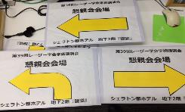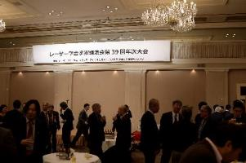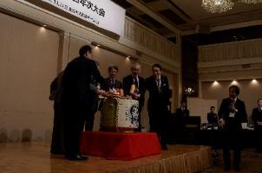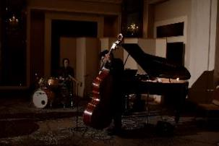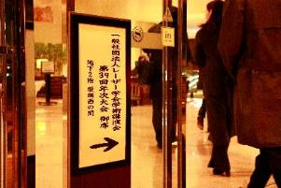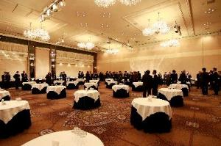

ホテル内案内板

会場全景

横断幕　横8 m

鏡割り　四斗樽利用

余興　ジャズトリオ

バイトに持たせた案内カード

《記録写真２》

会場内で配布したビラ

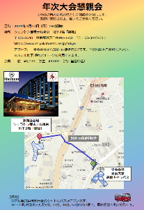

２．７　広報係

永田豊 (主査))、川内聡子（副査）、戸倉川正樹

広報係では、ポスター、チラシ等のデザイン、および、年次大会ホームページの加筆、修正 (プログラムテーブルを含む)をおこなった。

２．７．１ ポスター、チラシ等のデザインの作成について

デザインについては大学キャンパスで開催する場合は大学側でデザインを請け負う場合が多いので先に確認してからスケジュールを決めたほうが良い。

•　4月 レーザー学会年次大会パンフレット(企業向け賛助依頼)デザインを東海大学広報部に東海大の所属の先生を経由して依頼し調整の上で決定した。

OPIE’18 4月25日~などで配布された。(500部作成)

次回OPIE ’19 は2019年4月24日~26日

• 年次大会ポスターは7月下旬に複数のデザイン案の作成を東海大学広報部に依頼した。

8月下旬におおよその掲載内容が決定したため、ポスターデザインに埋め込んだ上で関係者で採用するデザインを決定した。

9月初旬にすべての掲載事項が確定したため、ポスターを作成、配布した。今回は関係各位のご協力の下で講演申込期限 (9月21日) 前にポスターの配布が完了した。

２．７．２　年次大会ホームページついて

•現在のデザインを流用する形であれば業者に依頼する必然性は低い。

•少なくとも初期デザインができていればあとは工程数単価での契約で問題ないものと思われる。

•現在、年次大会のホームページのデザイン編集はWORD PRESSを使用している。

なれた人であれば問題ないが、初めて使う場合は少し戸惑うかもしれない。

•個別のCSSも追加可能

外観->カスタマイズ->追加CSSの編集　->公開で反映される。

公開としないとプレビュー等にも結果が反映されない。

•既存のクラス名との重複に注意すること。カスタマイズ時のクラス名はユニークなものを

選択すれば重複しない可能性が高い。

2.1

•事前参加登録者から受付での本人確認に関する問い合わせが複数あった。

•講演者であってもメールや学会誌を確認していない人が多数いる。

現在は大会ホームページも確認されていない情報源の一つであると思われる。しかしホームページはいつでもどこからでも確認できるという利点がある。また、文字の属性により重要な情報を強調することができる。さらに予め決まっている事項に関しては最初から表示しておくことで手間が省ける。

事前参加登録者や講演者は少なくとも1度は大会トップページを参照する。そこから確認事項、連絡事項などへのリンクを貼り講演者や参加者用に必要な情報を常に掲載することでホームページを参照すれば必要な情報を得られると認識してもらえるようにする。また、最終的な情報はpdfで置いておく。参加者の疑問点を減らして利便を図ることが重要である。

また、必要に応じてページごとにカウンターを設定すれば来訪者数が推計でき、ホームページの改良の指針をつくることができるものと思われる。

2.2

•企業見学についての記載

特に要望がなかったので必要最低限の情報のみ記載したがこのやり方では多くの見学会参加者は望めない。見学者を増やすことを目指すのであれば学会参加者が興味を持つ情報を年次大会ホームページ上に記載したほうが良い。

今回の年次大会中はニコンミュージアムでは1月7日から「企画展 吉田六郎写真展「雪の結晶」」が開催されていた。具体的にイメージできる特別感があると見学者が増えるものと思われる。

2.3

•Web上の講演プログラムの確認について

Web上の講演プログラム確認上の問題点

1. 講演申込時のデータを編集したものと思われる。予稿と題目、著者、所属等の相違点が多数あった。そのため、すべて予稿と照合する必要が生じた。
2. Web上の講演プログラムで半角全角が予稿と異なるものが多数あった。
3. 講演者の所属の表記がバラバラであった。”1, 2”, “A, B”やスペースの有無など

a,b 　Web上で検索する際に正確なデータが必要となる。

a-c 確認作業が煩雑となる。

提案

a, b講演プログラムのタイムテーブルは予稿のものをベースとする。

　可能であれば予稿提出時に講演者に再度入力してもらい、そのデータをもとにweb上のプログラムテーブルを作成する。その際に、入力データを利用することを明記する。

1. 所属番号を”1, 2”などの表記に統一する。アルファベットは確認作業時に名前と混同する可能性がある。確認作業とwebデータへの変換作業が簡便になる。

２．８　事務局

事務局にて準備した物品リストおよび各係の準備事項チェックリストを下記に示す。

２．８．１　第39回年次大会事務局が準備した物品リスト

|  |  |  |
| --- | --- | --- |
| **品　　名** | | **内　訳　・　備　考** |
| **総務関連** | カメラ | デジカメ：１台　（総務係：別途１台（＋下記付属品一式）を準備願います）  附属品一式（メモリカード，等） |
| クローク用札 | 200枚（50個×4色） |
| 各種名簿 | 役員，名誉会員，特別・シンポ・招待講演者，座長，実行・プログラム委員，等々 |
| 名札ケース，リボン | 実行委員：　　22枚（名札自体は総務係に準備頂く），事務局：，３枚  アルバイタ：　　アルバイト数に応じて準備（名札自体は総務係に準備頂く） |
| **受付関連** | 資　料  [前日AM，会場納入] | 年次大会講演予稿集：1100部(USB)  年次大会次第書（プログラム）：500部  ※2000部作成（会員1500、大会賛助・広告等の非会員100、シンポ・招待の  非会員120、当日の非会員280）  公開特別講演会講演予稿集：500部 |
| 参加章・領収書 | 参加章兼領収書： 正会員・賛助会員，学生会員，一般非会員，学生非会員　8種  懇親会参加章兼領収書： 一般，学生　4種　　※それぞれ事前・当日の2種を用意  講演予稿集（4000円），次第書（500円）の領収書 |
| 受付用名簿 | 賛助会員，大会賛助会社，および役員，名誉会員，シンポジウム，招待，座長,採点者,実行・プログラム委員名簿を事務局より受付係に送付 |
| 備品 | 花リボン…赤大花(公開特別講演会講師・ポスター発表受賞者)：**6**個＋予備2  白大花(会長，実行委員長)：2個＋予備１  招待ゴム印：１個，　お金ケース：10個，　現金保管庫 |
| 座長・採点者用資料  …封筒に挿入 | 論文発表採点用紙予備：**10**枚  講演者略歴表（公開特別講演：3件，シンポ/受賞記念講演予備：**全**件分）  座長名札：75枚　（評価者は不要） |
| 掲示・PR資料  …ホワイトボード・  受付資料台展示 | 年次大会ポスター：10部  セッション・座長表（ピンク）：A３版5枚  会場平面図（ピンク）：A３版10枚，A４版10枚  会誌見本：46.1～46.12号各１冊（含：購入申込書）…※「展示用」のシール貼り，  研究会報告：1年分　　　　　　　　　　　※会誌・研究会報告展示用机　2台 |
| 資料用封筒 | Ａ４版封筒：20部，布袋：50個 |
| カウンター | 2個（特別講演会，懇親会参加者計数用） |
| クレジット決済機 | AirPayカードリーダー一式 |
| **会場関連** | 会場用品セット | ポインタ（レーザー 緑1本，赤13本．予備　２本）  ストップウオッチ：14個＋予備2 べル：14個＋予備2  ~~切替器：9個（VGAメス2口）~~，D-sub：18個（両端VGAオス）  ~~変換器：5個（HDMI-VGAメス）~~  ポストイット大：14個＋予備2  太マジックペン（黒，赤）：14本＋予備2 セロテープ：14個＋予備2  座長マニュアル　１４枚　アルバイトマニュアル　１４枚　講演者マニュアル　１４枚  会場用ソフトケース　１４個　（会場数分用意） |
| 座長用予稿集 | 会場備付用として印刷したものを置く（持出厳禁） |
| 会場係  アルバイタ用資料 | 講演進行状況報告書：**セッション数**必要  採点表受入箱とチェック名簿，編集委員会論文推薦受入箱 |
| **会計関連** | 封　筒  電卓  領収書 | 謝礼用封筒（旅費，謝礼用）：3部＋予備１部（公開特別講演者用）**→**会計係に送付  電卓：3台  長3封筒（アルバイト代用）：部＋領収書→会計係に送付 |
| **事務局専用分** | 現　金 | 受付用つり銭 |
| 受付用品 | 受付テーブル表示，文具，領収書，入金箱，入会案内冊子（100部），入会案内ビラ，採点表受入箱，宅配便送状，ガムテｰプ等，　自動引落し：60部 |
| 理事会・その他会合関連 | 理事会配布資料  弁当手配（→総務係に依頼） |

２．８．２　年次大会 各係準備事項チェックリスト（概要）

注）下記はあくまで目安であり，適宜見直して下さい．

事務局準備品以外で手配・作成が必要な物品類は，担当の各係にて準備をお願い致します．

疑問点等ございましたら，弊事務局までご相談下さい．

|  |  |  |
| --- | --- | --- |
| **係　　名** | | **準　備　事　項** |
| **総務係** | 事前作業 | □弁当配達手配：実行委員，アルバイタ，事務局，他．また，理事会等の別会合分も一括手配．  □本部室用飲物の手配  □実行委員名札作成（名刺版）→ケースは事務局が用意  □会場外大会案内立て看板（広報係と連携）  □保険  □予稿集（ＵＳＢ）の準備 |
| 前日作業 | □本部室用品の搬入（パソコン，プリンタ，飲物等）  □本部室設営：ロの字形式（約30名程度）  □ランチマップ（受付用） |
| **会計係** | 事前作業 | □各係りへの支払（お弁当代・保険代・備品消耗品） |
| 前日作業 | □現金準備：旅費，謝礼，アルバイト代（封筒詰，宛名書き必要），つり銭準備  □旅費，謝礼，アルバイト代の封筒詰，宛名書き  ・源泉徴収用領収書：特別・シンポ・招待・受賞記念講演者，アルバイト代（１日単位）  □受付係との連携確認  □現金輸送ルートの確認 |
| **受付係** | 事前作業 | □受付配置案の作成  □受付用器財の手配（テーブル，ホワイトボード，椅子，文房具等）  □受付用各種表示の作成（特別受付，一般受付，懇親会受付，予稿集販売，学会関係者等）  □受付アルバイトマニュアルの作成  □受付用名簿作成（元データは事務局より支給）  ・特別参加者名簿，ラベル（特別・シンポ・招待講演者，座長，実行・プログラム委員）  ・公開特別講演参加者名簿，一般参加者名簿，懇親会参加者名簿（いずれも記名用紙） |
| 前日作業 | □受付アルバイタへの作業内容説明  □受付設営（特別，一般，懇親会，予稿集販売，学会関係者等）  ・テーブル配置  ・受付用各種表示の掲示  ・予稿集，次第書等資料の開封・配列  ・受付用品の配列（受付名簿，特別参加者用封筒，各種花リボン，座長名札等）  □つり銭用現金の確保  □特別参加者用封筒詰（特別講演者，座長・採点者用は事務局が準備）  ・参加章兼領収書：正・賛助会員/学生/非会員の3種類×2（事前/当日）  ・懇親会参加章兼領収書：一般/学生の２種類×2（事前/当日）  ・講演予稿集領収書：１種類 |
| **会場係** | 事前作業 | □会場予約（見積書，請求書入手）  □使用機器の手配・確保（含：プロジェクタ，ＰＣ，ケーブル）  □本部室用パソコン，プリンタ手配（含：プリント用紙）  □特別会場吊看板，立て看板の制作・設置手配  □会場アルバイトマニュアルの作成  □各種案内の作成（会場番号，控え室，休憩室，クローク，締切，案内矢印，座長席表示，  プロジェクター試写案内等） |
| 前日作業 | □会場用器財の搬入：プロジェクター他  □会場アルバイタへの作業内容説明  ・資料：マニュアル，講演使用機器一覧，講演進行状況報告書，案内用ＯＨＰ  □講演会場設営  ・座長席設営（座長席表示，会場用用品セット，座長用予稿集）  ・プロジェクター設置・試写，セレクター照明・マイクテスト等  ・吊看板，立て看板の設置  ・式次第垂れ幕，各種案内板の掲示 |
| 当日作業 | □公開特別講演前の投影確認 |
| **係　　名** | | **準　備　事　項** |
| **広報／懇親会係** | 事前作業 | □会場の確保  □イベント，余興の検討  □当日の懇親会進行の検討，司会進行・来賓挨拶・乾杯・中締め担当の依頼  □懇親会アルバイトマニュアルの作成  □懇親会場への移動手段，誘導の検討  □料理の検討  □各種広報手段の検討 |
| 前日作業 | □懇親会アルバイタへの作業内容説明 |
| **アルバイト係** | 事前作業 | □必要アルバイト人数の集計  □アルバイト要員の確保  □アルバイタシフト作成 |
| 前日作業 | □アルバイタへの説明会  ・アルバイタ集合,全般説明  ・各係りから業務内容の詳細説明 |
| 当日作業 | □アルバイタ出欠  □報酬の支払い，回収物の確認 |